D2 – Descriptif Technique par Corps d’Etat

SOMMAIRE

D2 – Descriptif Technique par Corps d’Etat 1
OBJET DU MARCHE 3
1 PRINCIPE D’ORGANISATION POUR LA REALISATION DU MARCHE 3
1.1 Organisation des études 3
1.2 Encadrement de chantier 4
1.3 Effectif prévisible 5
2 INSTALLATIONS DE CHANTIER 5
2.1 Accès et circulation 5
2.2 Signalisation 5
2.3 Clôture 6
2.4 Cantonnements 6
2.5 Accueil sur le chantier & information du personnel 7
2.6 Réglementation 7
2.7 Propreté 7
3 Moyens matériels prévus pour la réalisation de ce chantier 8
4 Principes généraux de méthodologie GENIE CIVIL 10
4.1 Programme d’exécution des ouvrages 10
4.2 Phasage 10
4.3 Terrassements 10
4.3.1 Terrassements en déblais 10
4.3.2 Remblais 11
4.3.3 Bassin d’Orage 11
4.4 Bâtiment et génie civil 11
4.4.1 Fondations spéciales 11
4.4.2 Dallages 11
4.5 Description des ouvrages de génie civil et bâtiment 12
4.5.1 Réalisation du bâtiment d’exploitation et locaux sociaux en béton armé 12
4.5.2 Réalisation du Hall de Tri-Process en Charpente Métallique 13
4.6 Corps d’état secondaires 13
4.7 DOCUMENTS DE REFERENCE 13
5 Principes généraux de méthodologie ELECTRICITE 16
5.1 Tableaux HTA 16
5.1.1 Caractéristiques générales 16
5.1.2 Descriptif détaillé 16
5.2 Batterie de compensation 28
5.3 Onduleur 28
5.4 Cheminements 34
5.5 Eclairage et prises de courant 35
5.6 Protection contre la foudre 48
5.6.1 Caractéristiques des équipements 48
5.7 Détection incendie 51
5.7.1 Caractéristiques des équipements 51
5.7.2 Quantitatif des équipements 52
5.8 Système téléphonique 63
5.8.1 Généralités 63
5.8.2 Fonctionnalités 63
5.8.3 Spécification du matériel 63
5.9 Détection intrusion 86
5.10 Contrôle d’accès et vidéosurveillance 104
Présentation 111
5.11 Postes de pesée 112
5.12 Etudes lot Electricité 127

OBJET DU MARCHE

L’appel d’offre restreint « Marché de conception-réalisation» est un projet qui consiste à la construction et l’exploitation d’un centre de tri de déchets ménagers recyclables à Saint-Thibault-des-Vignes.
Le présent mémoire a pour objet de définir notre prestation concernant cet appel d’offre.

PRINCIPE D’ORGANISATION POUR LA REALISATION DU MARCHE

Organisation des études

Le B.E.T. sera extérieur, sous notre direction et soumis à votre agrément.

La personne responsable des études sera désignée pendant la tranche ferme.
Les plans d’exécution seront soumis et approuvés suivant un planning établi d’un commun accord, permettant de respecter le calendrier général des travaux.
Une note concernant l’organisation des études sera remise au moment de la tranche ferme.

Encadrement de chantier

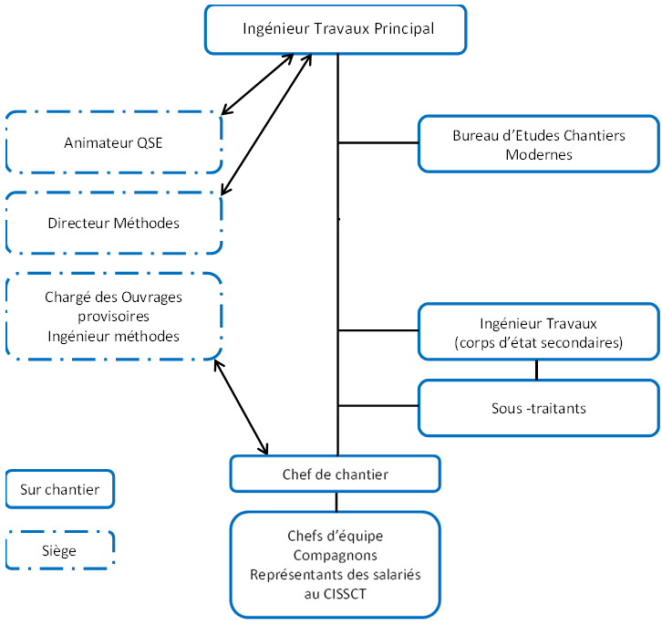

Effectif prévisible

Environ 25-30 personnes en pointe y compris sous-traitants. (Effectif variable selon périodes et hors Process).

Les moyens en personnel nécessaires au respect du programme général d’exécution seront évolutifs en fonctions des différents travaux à réaliser.

INSTALLATIONS DE CHANTIER

Accès et circulation

L’accès au site se fera par le futur accès définitif du site.

Une partie des voiries définitives servira de pistes de chantier. Elle sera réalisée en 2 phases.

Nous considérons pouvoir accéder à la zone des travaux librement et sans contraintes et ce dès l’OS du marché.

Signalisation

Une signalisation de chantier adéquate sera mise en place dès arrivée sur le site dans toutes les zones d’évolution des engins.

La signalétique routière de proximité sera conforme aux réglementations.

Clôture

Nous utiliserons la clôture déjà en place durant la phase travaux. Elle sera remplacée par la clôture définitive à la fin du chantier.

Cantonnements

Les installations de chantier, bureaux et cantonnements seront implantés sur le site selon le plan d’installation de chantier fourni ultérieurement.

Ces installations seront conformes aux réglementations en vigueur et seront raccordées aux réseaux concessionnaires d’EAU, EDF et TELEPHONE.
Ces réseaux seront raccordés à des points en attente mise à notre disposition par le maître d’Ouvrage à l’entrée de la parcelle.

L’installation de chantier sera composée de:

Bungalows Maître d’œuvre :
Bureaux maîtres d’œuvre de 20 m², avec local rangement ou archives,
Sanitaire intégré,
Équipement fax, téléphone, Internet …

Base vie – GC (maxi 30 personnes évolutive en fonction de l’effectif) :
Bureaux direction de chantier
Sanitaires
Vestiaires
Réfectoires
Magasins

Base vie PROCESS (en fonction de l’effectif) :
Bureaux direction de chantier (à charge des lots Process)
Sanitaires
Vestiaires
Réfectoires
Magasins

Accueil sur le chantier & information du personnel

L’accueil sur le chantier, l’information sur les mesures de sécurité et la formation du personnel à la sécurité seront assurés par l’encadrement du chantier.

Le personnel sera informé par l’encadrement des phases de travaux, modes opératoires, analyse des risques, mesures préventives et conduite à tenir en cas d’accident.

Les consignes de sécurité seront distribuées au personnel, commentées et affichées dans les locaux.

Des plaquettes de « consignes de sécurité » pourront être remises individuellement.

Réglementation

La déclaration d’ouverture de chantier sera adressée aux différents organismes concernés.

Le règlement intérieur, horaire de travail et notes de services de diffusion générale seront affichés dans les bureaux.

Le registre d’observations, registre du personnel et PPSPS seront conservés et disponibles pour consultation dans les bureaux.

Le registre de sécurité et certificats de contrôle des engins de levage et des installations (électricité, compresseurs, extincteurs…) seront disponibles dans les bureaux et à bord des engins.

Propreté

L’entreprise attachera une importance particulière à la propreté du chantier, à l’entretien et au nettoyage du chantier.

Moyens matériels prévus pour la réalisation de ce chantier

Manutentions :
- Des grues mobiles pour les travaux de gros œuvre-charpente ou manitou
- un chariot élévateur d’appoint

Etaiements :
- L’étaiement léger (descente de charge inférieur à 5T/poteau) sera réalisé par des tours échelles à poteaux télescopiques équipés de chevêtres et de plateaux de travail sécurisés.

Des étaiements d’appoint équipés de trépieds ou de cadres stabilisateurs ainsi que de fourches sont prévus.

Bétonnages :
Il sera réalisé à l’aide de pompe à béton ou à la benne, en fonction des phases et des quantités à couler.

Coffrages :
Utilisation principalement de coffrages manu portables pour les abouts de radier et petits ouvrages.
- Coffrage manu portable pour les petits voiles à l’intérieur de l’usine,
- Coffrage traditionnel pour le mur de soubassement et les escaliers.
- Coffrages à banches modulables pour la réalisation des voiles de 6 m du hall stockage.
- Coffrage traditionnel ou type « Superdeck » (poutrelles primaires et secondaires en aluminium) pour les dalles coulés en place ou utilisation de prédalles (bâtiment administratif).

Matériels de sécurité :
- Escalier d’accès à l’extérieur du bâtiment
- Echafaudage roulant
- Echafaudage fixe et étaiements
- Escalier de chantier
- Platelage de protections
- Garde-corps

Matériels divers :
- Armoire BT, GE
- Compresseurs
- Nettoyeurs haute pression 200 bars si nécessaire
- Eclairages si nécessaire
- Balisage et signalisation
- Petit matériel de sécurité
- Aiguilles vibrantes

Principes généraux de méthodologie GENIE CIVIL

Programme d’exécution des ouvrages

Notre offre est établie conformément au programme des travaux joint qui fait partie intégrante de notre proposition. Il sera intégré au programme général des travaux.

Phasage

Un cahier détaillé des différentes phases de chantier sera remis au moment de la préparation de chantier.

Ce phasage tient compte :

- du respect des dispositifs demandés au DCE
- des problèmes de circulation intra chantier,
- des priorités d’exécution

Terrassements

Les terrassements seront réalisés suivant les règles du guide des terrassements routiers et les prescriptions du CCTP et feront l’objet des contrôles suivants :

Terrassements en déblais

Identification des sols en vue de leur réemploi en remblais,
Contrôle de l’arase de terrassement par essais de portance à l’essai à la plaque.
Contrôle altimétrique par le géomètre de l’entreprise
Tous les déblais excédentaires seront stockés définitivement sous forme de merlons. Aucun traitement des terres ni évacuation des déblais ne saurait entrer dans le cadre de nos prestations.

Les matériaux, suivant leur aptitude à la mise en remblais, seront stockés pour être réutilisés ou mis en Merlons définitifs sur le site.

La côte projet de la plateforme de travail livrée par le client est 41.70. Le sol est supposé non pollué et les dispositions définitives par rapport à la gestion des eaux souterraines seront prises après analyse de la reconnaissance géotechnique G12 fournie ultérieurement.

Nous avons favorisé le terrassement avec talus pour les têtes de pieux et semelles de fondations.

Les terrassements des semelles superficielles seront réalisés au moyen d’une pelle type 81CK ou tractopelle.

Remblais

Un compactage et un réglage seront réalisés en fond de forme avant la mise en œuvre des matériaux de déblais ou d’apport.

Le contrôle du compactage sera réalisé.

Les matériaux sélectionnés pour les remblais seront mis en œuvre par couches minces et compactés avec un compacteur à main dans les zones contiguës aux voiles ainsi que le remblaiement du talus.

Bassin d’Orage

Le bassin d’orage sera réalisé en béton et enterré.

Bâtiment et génie civil

Fondations spéciales

Compte tenu des conclusions du rapport géotechnique fourni dans le DCE, nous avons prévu la réalisation de fondations profondes par pieux sous tous les bâtiments.

Notre offre ne comprend pas les travaux de traitement des éventuelles anomalies rencontrées dans le sol.

Dallages

Les dallages sont prévus en béton armé. Ils seront prévus en dallage porté sur pieux.

Superstructure des bâtiments

La structure principale en charpente métallique galvanisée concerne les bâtiments suivants :

- Halls Process

La structure principale en béton armé concerne les bâtiments suivants :

- Le bâtiment d’exploitation et locaux sociaux

Description des ouvrages de génie civil et bâtiment

Réalisation du bâtiment d’exploitation et locaux sociaux en béton armé

DALLE AU SOL :
Elle sera ferraillée à l’avancement et coffrée de façon traditionnelle.
Le bétonnage sera réalisé à la pompe.

VOILES :
Les voiles seront ferraillés avec des cages d’armatures conformes aux normes en vigueur, pré assemblées ou façonnées sur le chantier, leur mise en place est effectuée à l’avancement en même temps que le coffrage au moyen d’un échafaudage.
Toutes les dispositions nécessaires à leur positionnement seront mises en place à l’intérieur des coffrages.
Les coffrages utilisés sont des banches TP à panneaux modulables, constituées d’une ossature en acier ou aluminium revêtue d’une peau coffrante.
La longueur ou la hauteur des panneaux seront adaptés aux ouvrages à réaliser, les banches sont dimensionnées de façon à reprendre la pression du béton qui s’exerce en pieds.
Des négatifs sont prévus pour les diverses réservations.
Le bétonnage sera réalisé à petite vitesse et vibré en continu.

POUTRES :
Les poutres principales seront coulées en place et éventuellement préfabriquées.
L’étaiement est constitué de tours type « échelles » équipées de plateaux de travail sécurisés.
Les poutres secondaires seront préfabriquées.

DALLES: Les dalles seront coffrées au moyen de prédalles perdues ou au moyen de coffrages traditionnels.

Réalisation du Hall de Tri-Process en Charpente Métallique

Fondations du bâtiment
Des pieux profonds reprennent la structure du bâtiment (charpente métallique galvanisée).

Fondations des équipements de Process
Les équipements seront posés sur des massifs qui eux prennent appuis sur le dallage.

Dallage
Le dallage de ce bâtiment est de type dalle portée. Il repose sur des longrines en béton armées qui elles prennent appuis sur les pieux

Charpentes – couverture
La charpente du bâtiment est indépendante des charpentes des équipements de procédés.

La couverture du bâtiment est réalisée en bac sec avec étanchéité et isolation de type BROOF.

Corps d’état secondaires

Ultérieurement.

DOCUMENTS DE REFERENCE
- Règlement de consultation
- Contenu du dossier technique des candidats
- Précisions sur le contenu du mémoire technique des candidats

- Acte d’Engagement
- Bordereaux de prix constitués des cadres de prix 5.1 et 5.2
- Déclaration des sous-traitants
- Cahier des garanties de performances
- Cahier des engagements exploitation
- Clause d’insertion

- Cahier des Clauses Administratives Particulières
- Liste et contenu des études et documents à fournir
- Synoptique des procédures de fin de réalisation pour le procédé de tri

- Cahier des Clauses Techniques Particulières
- Programme fonctionnel
- Conditions d’exploitation
- Spécifications techniques
- Spécifications techniques procédés
- Spécifications techniques bâtiment
- Spécifications techniques VRD
- Spécifications techniques électricité
- Projet de protocole des essais de performances
- Documents relatifs au site
- Plan de bornage (avec données topographiques et avec emprise du projet)
- Documents relatifs aux réseaux
- Etudes géotechniques : G11Etude sol du site du nouveau siège social du SIETREM à titre indicatif, situé en face, (12.2001)
- Documents d’urbanisme : Plan cadastral, extrait règlement du Plan Local d’Urbanisme, Plan des Servitudes d’utilité publique, Défense contre inondations – zones submersibles, Certificat d’Urbanisme (07.07.2009), Règlement de la zone d’activité la Courtillière
- Document relatif aux risques de pollution des terres : Rapport d’étude de faisabilité pour la restructuration du site
- Etat initial acoustique

- Planning prévisionnel de l’opération
- Plan Général de Sécurité et de Protection de la santé fourni ultérieurement
- Dossier déchets

- Cadres du mémoire technique des candidats
- Cadre du résumé de l’offre procédés de tri
- Cadres de réponses équipements
- Liste des équipements
- Fiches techniques des équipements
- Cadre de présentation des bilans matière
- Cadre consommations électriques
- Cadres de réponses bâtiments
- Bilan de surface
- Fiches produits
- Cadre de réponses VRD
- Plan GER
- Cadres des pièces d’usure et de première urgence
- Cadres planning hebdomadaire de fonctionnement
- Liste outillage
- Liste engins exploitation
- Photographies de l’insertion paysagère

- Cadres prix
- Décomposition du Prix Global et Forfaitaire (à voir bordereau de prix unitaires)
- Cadres de compte d’exploitation

- Chemin de croix
- Bilan de puissance V1

Principes généraux de méthodologie ELECTRICITE

Tableaux HTA

Caractéristiques générales

Tension assignée : 24 kV
Tension de service : 20 kV
Fréquence Industrielle : 50 Hz
Tension de tenue assignée à la fréquence industrielle, Isolement : 50kV efficace
Tension de tenue assignée au choc de foudre:1,2/50µs, Isolement : 125 kV crête
Courant de courte durée admissible assigné : 12.5 kA efficace/ 1s
Courant nominal du jeu de barres : 400 A
Degré de protection : IP 2XC
Tenue arc interne : AFL : 12.5kA - 0.7s
Type d'enveloppe : Compartimentée LSC2A-PI
Température ambiante de fonctionnement : -5°C à 40°C

Recommandations : CEI 62271-200, 62271-103, 62271-1, 62271-105, 62271-100
Normes UTE : NFC 13 100, 13 200, 64. 130, 64. 160
Specifications EDF: HN 64-S-41, 64-S-43

Etamage des parties cuivre apparentes

Descriptif détaillé

Tableau HTA composé de :

2 cellule interrupteur d’arrivée double dérivation équipée de :

- 1 jeu de barres tripolaires : 400A

- 1 interrupteur-sectionneur et sectionneur de terre, 400A à coupure et isolation dans le SF6
- 1 commande motorisée
- 1 caisson BT équipé.
- 1 coffret PASA.
- Source auxiliaire 48 Vcc C13 100 ,
1 cellule protection par combiné interrupteur-fusible équipée de :

- 1 jeu de barres tripolaire 400A,
- 1 interrupteur-fusible et sectionneur de terre, 400A à coupure et isolation dans le SF6
- 3 Fusibles haute tension à percuteur,
- 1 tore pour la protection homopolaire,
- 1 commande motorisée
- 1 caisson BT équipé.

Matériel de sécurité :
Pancartes :

A l'extérieur du poste de transformation sur la porte d’accès :
- 1 affiche AF 20 en aluminium "Soins aux électrisés" ;
- 1 affiche APR 108 en aluminium "Poste de transformation"

- 1 affiche AM 51/2 "Accès réservé" ;

- 1 affiche AM 215 "Appareils contenant du SF6".

A l'intérieur du poste :
- 1 tabouret isolant, isolement nominal 24 kV agréé EDF ;
- 1 paire de gant isolant conforme à la norme NFC 18-415 ;
- 1 coffret à fenêtre transparente pour gants isolants fixé à h = 1,40 m ;
- 1 perche à corps isolée, longueur 2 m, isolement 90 kV ;
- 1 vérificateur d'absence de tension avec contrôle intégré ;
- 1 vérificateur à magnéto ;
- 1 lampe de secours portative rechargeable, à chargeur incorporé ou à
- incandescence, autonomie 1 h 30, fixé à h = 1.40 à proximité de la porte du poste.

Matériel proposé :

Caractéristiques générales :
Le tableau HTA décrit ci-après est composé d'unités fonctionnelles modulaires préfabriquées de type GRANY à coupure dans le SF6, conformes à la spécification HN 64 S 41 d'octobre 92, pour l'installation intérieure.de marque pommier ou équivalent
.
Tension assignée : 24 kV
Tension de service : 20 kV
Tenue à l'onde de choc ( 1,2 / 50 *s ) : 125 kV crête
Tenue à fréquence industrielle 50 Hz 1 mn : 50 kV eff.
Courant de courte durée ( 1 s ) : 12,5 kA eff.
Courant nominal jeu de barres : 400 A eff
.
Encombrement du tableau HTA :
.
Longueur : 1125 mm
Profondeur au sol : 866 mm
Profondeur hors tout : 1100 mm
Hauteur hors coffret BT: 1600 mm
.
Descriptif des unités fonctionnelles :

1 ensemble arrivée double dérivation DDG

Constitué par :
- 2 unités fonctionnelles arrivée interrupteur
Comportant :
. 1 jeu de barres tripolaire 400 A,
. 1 interrupteur 400 A à coupure et isolation dans le SF6,
. 1 commande Tumbler motorisée CT1M conforme à la spécification HN 64 S 43,
. 1 détecteur de présence tension DAPT 92,
. 3 isolateurs diviseurs capacitifs avec indicateurs de présence de tension,
. 1 sectionneur de terre,
. 1 commandes d'interrupteur et de sectionneurs de terre cadenassables,
. 1 verrouillage mécanique interrupteur / sectionneur de terre / capot avant,
. 1 contact auxiliaire 1O/1F ramenés sur bornier sous le capot du mécanisme de l'interrupteur,
. 1 interrupteur de neutralisation de la commande électrique cadenassable
en position "neutralisée",
. 3 plages de raccordement pour arrivée en caniveau des câbles secs unipolaires munis d'extrémités intérieures courtes EUIC.
. 1 permutateur automatique de source d'alimentation dont le sens de permutation est à sélectionner par EDF lors de l'installation et comportant : des liaisons par câbles longueur 10 mètres,
. 3 tores MF1 avec câbles NG 93178,

. Une source d'alimentation des commandes motorisées alimentée en 230 Vac,
.
1 unité fonctionnelle interrupteur fusibles combinés P3G43
.
Comportant :
. 1 jeu de barres tripolaire 400 A,
. 1 interrupteur 400 A à coupure et isolation dans le SF6,
. 1 commande manuelle à simple accrochage CAG,
. 1 déclencheur d'ouverture à émission de tension 230 Vac, ou à manque de tension 48 Vcc
. 1 dispositif d'ouverture de l'interrupteur sur fusion de l'un des fusibles,
. 3 fusibles HPC 43 A 24 kV à percuteur,
. 2 sectionneurs de terre à commande simultanée,
. commandes d'interrupteur et de sectionneurs de terre cadenassables,
. 3 isolateurs diviseurs capacitifs avec indicateurs de présence de tension,
. 1 verrouillage mécanique interrupteur / sectionneur de terre / capot avant,
. 1 verrouillage HTA / BTA / Transformateur par serrures Ronis constitué par :
* 2 serrures à pène EL 11 AP montées sur l'unité fonctionnelle,
* 1 serrure à came 1351-500 (sauf spécification contraire lors de la commande) à monter sur le disjoncteur BTA,
* 1 serrure à gâche ELP1 à monter sur les bornes HTA du transformateur,
. 3 plages de raccordement pour départ en caniveau des câbles secs unipolaires munis d'extrémités intérieures courtes EUIC
. 1 contact auxiliaire 1O/1F fusion fusible ramenés sur bornier

Transformateurs HT/BT

Nous avons prévu la fourniture et la mise en œuvre de 1 transformateur abaisseurs HT/BT :

Le transformateur de puissance HT/BT prévu aura les caractéristiques suivantes :

- Type : intérieur
- Puissance : 800 kVA (faible perte BOBK)
- Diélectrique : huile sans minérale
- Tension primaire : 20 kV
- Tension secondaire à vide 410 V
- Tension de court-circuit 6%
- Prises de réglage +/- 2.5% et +/-5% (hors tension)
- Enroulements : Cu ou alu
- Couplage Dyn 11
- Pertes : Standard

Accessoires : Bac de rétention totale conforme à la C13-100, galets de roulement orientables, anneaux de levage, relais de protection DGPT2.

Transformateur de Marque Matelec ou équivalent, voir fiche produit ci jointe

Fiche produit :Transformateur 800 kVA à faible perte :

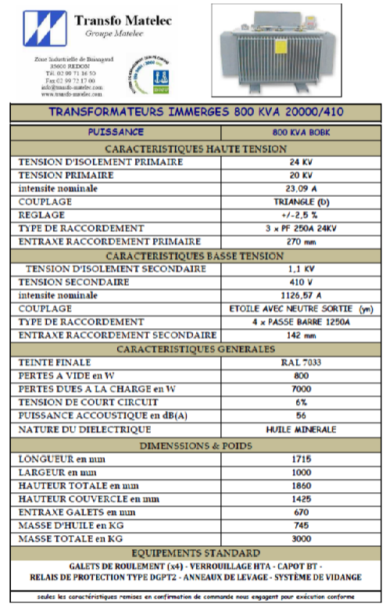

Tableaux généraux basse tension et tableau divisionnaire :

Nous avons prévu la fourniture et l’installation d’un TGBT, forme 2B-IS211-IP30, décomposé d’une partie Normal et d’une partie ondulée reprenant les alimentations principales :
- Un départ pour l’alimentation du Tableau Process (Arval)
- Un départ pour l’alimentation de Armoire bâtiment administratif (qui sera équipé d’une partie normal et ondulé), qui alimente des prises de courant normal et ondulé du bâtiment administrative et l’éclairage relative à cette partie de l’usine,(bureau-vestiaires-salle de réunion, sanitaire, etc.) ainsi que les alimentations spécifique de cette partie du bâtiment ,cette armoire sera implanté dans le bâtiment administratif.
- Un départ pour le tableau divisionnaire pour la partie conditionnement qui sera implanté dans l’atelier, cette armoire alimentera tous les équipements de cette zone.
- Des départs pour les éclairages extérieurs, les portiques, ponts à bascule, portails, autres.

Environnement technique
Les matériels seront installés dans un local climatisé réservé pour ces équipements.

Liste des normes :

NF C 15 100 Installations électriques à basse tension.
NF E 31510 Barre cuivre à plat pour les tableaux de distribution électrique.
NF EN 60439 1 Ensembles d’appareillage à basse tension montés en usine.
Avenants Partie 1 : ensembles de série et ensembles dérivés de série, Equivalent à la norme CEI 439, Identique à la norme BS 5486.

Régime de neutre : TNC/TNS

Equipements

L’indice de protection des enveloppes est au moins égal à IP 30.

Les chaises adaptées sont incluses dans la présente offre.
Une réserve de 30% d’emplacement libre est prévue à l’intérieur des tableaux

Caractéristiques :

- Câblage : Le câblage est réalisé en fil souple H05VK (500V) pour les sections inférieures ou égales à 1 mm2 et H07VK (750V) pour les sections supérieures, catégorie C2 suivant norme NFC 32070 essai N°1.
- Les sections minimales utilisées : Circuit de commande : 1 mm² Cu et circuit de puissance : 2,5 mm² Cu
- Puissance
- Le cloisonnement est de forme 2b selon la norme NF EN 60439.1 Seules les pièces sous tension à proximité d'organe de manœuvre sont protégées par écran isolant identifié par une étiquette d'avertissement.
- Les jeux de barres sont fabriqués en cuivre.
- - L'accès aux raccordements pour les tableaux est prévu par l'avant, l'arrivée des câbles est prévue par le haut par câbles, et le départ des câbles est prévu par le bas.
- Il est prévu une centrale de mesure pour l’arrivée du transformateur TGBT.
- Ainsi que trois autres centrales de mesure, afin de mesurer les consommations par fonctions principale, le tout sera remonté à la supervision du process.

- Les bornes sont de marque ENTRELEC vissé ou WAGO ressort

- Tôlerie SCHNEIDER de type PRISMA

- Les tableaux sont de type : Forme 2B, IS 211, Protection fixe et IP 30

- Repérage des appareils par étiquette dilophane gravées,

- Câblage en fil HO7VK circulant sous goulotte

- Repères fils de type CAB3 ou MURR (5 repères par fil)

- Les équipements sont entièrement testés avant leur livraison conformément à vos spécifications et à nos procédures qualité :

- Pour chaque équipement, fourniture du certificat d’autocontrôle rempli par le câbleur et fourniture du certificat de contrôle final rempli par le technicien chargé des tests.

TGBT principale :

Spécifications :

L’équipement est constitué de quatre cellules et trois gaines Prisma P de dimensions totales 2000x3800x600 avec portes pleines.

Le jeu de barre est calibré pour que la densité de courant ne dépasse pas 1.5A/mm².

Implantation donné à titre indicative :

TD ADMISNISTRATIF NORMAL-ONDULE :

Spécifications :

L’équipement est constitué d’une cellule et d’une gaine Prisma G de dimensions totales 1830x900x200 avec portes pleines.

Implantation donné à titre indicative :

TD conditionnement:

Spécifications :

L’équipement est constitué d’une cellule et d’une gaine Prisma G de dimensions totales 1530x600x200 avec portes pleines

Implantation donné à titre indicative :

Batterie de compensation
Afin de maintenir un facteur de puissance égal à 0.94, Arval à prévu la mise en œuvre d’une batterie de condensateurs raccordée au niveau des armoires côté Process

Onduleur

Dans le local TGBT, nous avons prévu la mise en œuvre d’un onduleur.
Cet onduleur est destiné à l’alimentation des équipements tertiaires secourus, nous n’avons pas prévu d’onduleur pour l’alimentation des équipements process ,d’intégration par Arval .
Ces onduleurs sont destinés à l’alimentation des équipements suivants :

- Les automates
- La supervision process
- La vidéosurveillance
- Le contrôle d’accès et intrusion
- Le système informatique de pesée
- Les prises de courant ondulé du bâtiment administratif
- La détection incendie,

Composition de l’onduleur :

- Puissance : 5 KVA
- Autonomie : 30 minutes
- Type batteries : Batteries plomb étanches
- Entrée : 230V Ph +N
- Sortie : 230V Ph + N
- Fréquence : 50Hz

Le produit retenu est SOCOMEC ITYSASI unitaire(s), utilisation Monophasé 6 kVA Autonomie 30 minutes pour 5 kVA charge ou équivalent.

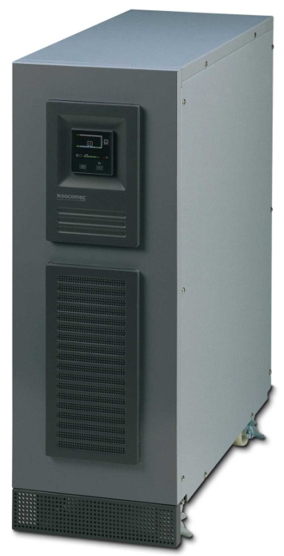

ITYS
ASI unitaire(s), utilisation Monophasé 6 kVA
Autonomie 30 minutes pour 5 kVA charge

ITYS est un équipement professionnel conçu pour une protection totale contre les absences réseau et les perturbations électriques. ITYS est conçue pour protéger votre environnement professionnel haut de gamme (serveurs, stations multimedia, stockage, etc).

Vous bénéficierez :

D’une alimentation de qualité :
Avec l’utilisation de la technologie VFI (Voltage Frequency Independent) on line double conversion qui protège contre les irrégularités de la tension et de la fréquence.

D’une visualisation des données :
ITYS est pourvu d’un écran présent sur le devant de l’onduleur fournissant les informations relatives à l’état de fonctionnement de l’appareil.

D’une sécurité d’exploitation :
Réalisée par le circuit by-pass intégré.

Description
Type d'onduleur | ITYS Monophasé
Puissance | 6 kVA
Autonomie à 25°C | Batterie 30 minutes pour 5 kVA charge  Plomb étanche  Montage en armoire - Durée de vie 3-5 ans (selon EUROBAT)
Tension entrée / sortie | 230 V Monophasé + neutre / 230 V Monophasé + neutre
Fréquence entrée / sortie | 50 Hz / 50 Hz
Technologie | - on line double conversion - sortie sinusoïdale  - norme IEC62040-3 : VFI (Voltage Frequency Independent)
Raccordements | - Alimentation : bornier  - Sorties : bornier
By-pass | - Intégré  - By-pass de maintenance manuel
Tableau de contrôle commande : | - Touches marche/arrêt  - Capacité batterie  - Voyants mode de fonctionnement
Télégestion | - Interface de communication RS232  - Emplacement pour intégration d’une carte NetVision  - Logiciel UNIVISION téléchargeable sur le WEB.

Qté | Description | Dimensions unitaires (mm)  (LxPxH) | Masse Unitaire  (kg)
1 | ITYS - ASI 6 kVA - Monophasé / Monophasé - unitaire(s) | (260 x 570 x 715) | 35
1 | Raccordements - 1x Alimentation sur bornier, 1x Sortie sur bornier
1 | Interface Communication série - 1 port RS232
1 | By-pass de maintenance intégré
1 | Chargeur Powerful intégré
1 | Compartiment d'extension batterie équipé - 30 min - Durée de vie 3-5 ans (selon EUROBAT) | (260 x 570 x 715) | 130
1 | Interface de communication contacts - 1 entrée isolée pour ESD, 6 sorties par contacts préprogrammes 24Vdc/500mA
1 | Transport

Les avantages de ITYS

ITYS est une gamme d’onduleurs compacts disponibles dans les puissances suivantes : 1000 – 2000 – 3000 – 6000 – 10 000 VA.

- Alimentation de qualité :

L’utilisation de la technologie VFI (Voltage Frequency Independent) on line double conversion protège la charge contre la variation du réseau électrique garantissant une alimentation stabilisée en tension et en fréquence.

- Facilité d’installation :

ITYS est un onduleur prêt à l’emploi. Il suffit de le brancher. Ses batteries sont connectées et chargées.

- Extension de batteries

Disponibles pour la gamme ITYS 3000, 6000 et 10000 VA, les modèles LB sont équipés de chargeurs de batterie optimisés et peuvent intégrer plusieurs armoires d’extension batterie afin d’obtenir une durée d’autonomie entre 25 et 120 minutes.

- Facilité d’utilisation :

L’écran de commande vous permet de voir en un coup d’œil si le système fonctionne correctement ou non.

- Optimisation de la durée de vie des batteries

La large plage de tension d’entrée limite les basculements en mode batterie, ce qui prolonge de manière significative la durée de vie des batteries. L’état des batteries peut être vérifié via l’écran de contrôle ou grâce à la connexion à un ordinateur.

- Communication

ITYS est équipée en standard d’une interface de communication série RS232.
Un câble série DB9 est fourni pour la connexion directe au serveur.
A l’arrière de l’appareil, vous avez la possibilité d’ajouter une carte de communication.

- Sécurité

Tous les appareils de la gamme ITYS sont équipés d’un by-pass automatique. Les puissances 6000 et 10 000 VA ont également un by-pass manuel de
maintenance. Cela permet à la charge d’être continuellement alimentée en cas de surcharge, défauts ou lors des opérations de maintenance.

Garantie
Le produit proposé est garanti 24 mois.
Le délai d'intervention sous garantie est de J+1 à compter de la réception de l'appel, en jours ouvrés, de 8h à 17h, du lundi au vendredi.

Communication

Interface relais de signalisation ITYS

- Une interface de communication à intégrer dans le slot ITYS permet la gestion de 5 signalisations à contacts isolés pour gérer à distance des informations relatives à l’état de l’ASI.

- La tension maximum applicable aux contacts est de 24Vdc et le courant maximum de 500mA.

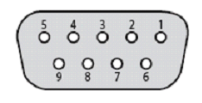 | Légende :  - Panne interne  - Alarme générale  - Retour pour ESD  - Positive pour ESD  - Relais commun  - Fonctionnement sur by-pass  - Batterie presque déchargée  - Fonctionnement sur onduleur  - Réseau absent

- Il est possible d’arrêter l’ASI au moyen d’un contact extérieur distant dépourvu de potentiel (ESD Emergency Switch Device). Le contact extérieur doit être fermé entre la broche 3 et la broche 4.

Les données d’exploitation

ITYS

Mode de fonctionnement

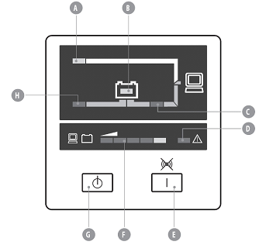 | Légende :
 | A | LED jaune : Fonctionnement sur by-pass
 | B | LED jaune : Fonctionnement sur batterie
 | C | LED vert : Fonctionnement onduleur  (ASI)
 | D | LED rouge : Alarme (panne ou anomalie)
 | E | Bouton « marche » / « arrêt buzzer »
 | F | Barre LED : Elle indique le niveau de charge ou la capacité batterie
 | G | Bouton « arrêt »
 | H | LED vert : Réseau présent

Cheminements

Les cheminements des câbles mis en œuvre seront de trois types :

- Goulotte capotée en acier galvanisé à chaud pour les liaisons HTA
- Chemins de câbles de type treillis soudé en acier galvanisé à chaud dans les locaux électriques, pour les câbles BT.
- Chemins de câbles de type treillis soudé en acier galvanisé à chaud dans les locaux process
- Les liaisons terminales vers les équipements pourront être réalisées sous tube IRO, lorsque la liaison ne dépasse pas deux câbles.
- Le câblage des appareils d’éclairage et de prises de courant sera réalisé sous tube IRO
- Le câblage des appareils courants faibles sera réalisé sous tube IRO
- Le câblage des équipements du bâtiment administratif se fera soit sous tube encastré dans les voiles, soit sur chemin de câbles en treillis soudé GAC dans les faux-plafonds, soit sous goulotte PVC fixée en apparent.

Eclairage et prises de courant
Nous avons inclus dans notre offre le système d’éclairage des différents locaux process et le bâtiment administratif. Les appareils suivants seront installés :

- Appareils industriels étanches 2 x 58 W dans les locaux techniques.
- Projecteurs 1 x 250 W SHP dans les locaux process et à l’extérieur, principalement fixé sur les facades du batiment afin d’optimiser la maintenance.
- Appareils encastrés 4x18W dans les faux-plafonds du bâtiment administratif par luminaires encastrés à optique basse luminance et ballast électronique.
- Pour les sanitaires et circulation, les locaux seront équipés de détecteurs de mouvement temporisés, Les spots seront de type à LED ;
- L’éclairage du Hall d’accueil est également est réalisé avec des spots à LED
- Un balisage extérieur à LED anti vandale sera implanté devant chaque pénétration dans le bâtiment
- Un éclairage périphérique du bâtiment est prévue en applique sur le bâtiment avec projecteur avec lampe iodure métallique 250W
- Des candélabres seront implantés aux endroits éloignés.
Le système d’éclairage de secours sera réalisé par l’installation de blocs autonomes IP 43 pour les locaux électriques et le bâtiment administratif, de blocs autonomes IP 66 pour les locaux process.

Des tableaux d’allumages seront implantés dans les zones Reception-Conditionnement-Process

Des coffrets PC de type industriel - 2 PC 230 V 16 A et 1 PC 3 Ph + T 400V sont prévus et répartis dans les locaux process et le local atelier.

Nous avons prévu la mise en place de PC 2P+T 16A type PLEXO dans les locaux techniques.

Description des éclairages mise en œuvre:

Eclairage :
Les dispositifs d’éclairage seront conçus de manière à faciliter l’entretien et économiser l’énergie.

- Nous prévoyons pour chaque dispositif, un accès facile pour le nettoyage ou le changement d’ampoules.

- Les éclairages seront mis en façades intérieures pour faciliter l’accessibilité.

- Nous concevrons un éclairage par zone avec commande indépendante et luminosité adaptée aux différentes activités.

Locaux d'exploitation avec faux plafond :
L'éclairage de ces locaux sera réalisé par luminaires encastrés à optique basse luminance et Ballast électronique OSRAM réf : 380937. ou équivalent
DED T5 DPB KIT 4X18 W/840

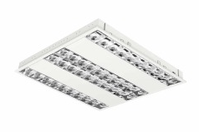
Caractéristiques produit

- Boîtier en acier revêtu de poudre en blanc (RAL 9016) avec câble de sécurité.

- Connexion avec double bornier de raccordement à 5 pins.

- Optiques double parabole.

- Réflecteur longitudinal symétrique et grille avec finition polie

- Luminance très basse (2 (pour 65°)

Locaux de Process et locaux humides faible hauteur :

Luminaire fluorescent étanche, 6 joules, équipés d'un ou plusieurs tubes 1X58W

TYPE MONSUN T26 2X58W de chez OSRAM ou équivalent

- Avec support intermédiaire pour fixation aux éléments stables du bâtiment et en superstructure (garde-corps des passerelles).
- Conçu pour les conditions ambiantes de fabrication industrielle
- Conditions d'application difficiles avec humidité ou poussière
- Applications intérieures et semi-extérieures
- Montage au plafond en saillie et montage suspendu
- En combinaison avec la vasque PMMA, convient à des environnements rigoureux

Caractéristiques produits
- Plafonniers étanches
- Résistance aux chocs : IK07 (en combinaison avec le boîtier PC)
- Boîtier avec protection anti-feu et anti-amorçage
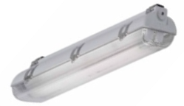
- Boîtier en polyester renforcé en fibres de verre
- Distribution de lumière avec technologie prismatique
- Montage par clips (fournis)
- Dispositions en rang simple ou continu possibles
- Type de protection : IP65
- Avec un ballast électronique QTP
Avantages produits

- Matériaux haut de gamme et type de protection élevée
- Bon éclairage régulier
- Facile à installer, facile à entretenir
- Préparé pour une installation rapide aux rails de montage
- Pour local technique, entretien et humide.

Halls Process :

L’éclairage des halls process sera réalisé par des projecteurs équipés de lampes type iodure métallique IRC 80-85 (OSRAM réf : 583413) de type :

HALODIUM II 250W NAV de chez Osram ou équivalent

Caractéristiques produit :

- Réflecteur asymétrique martelé en aluminium anodisé
- Vitre de protection de 5 mm en verre trempé
- Type de protection : IP66
- Résistance aux chocs : IK06
- IRC 80-85

Sanitaire, circulations et Hall d’accueil :

Les sanitaires et les circulations seront équipés de détecteurs mouvement temporisés. Les lampes seront à LED (OSRAM réf : 968753). Idem pour le hall d’accueil en encastré.
LDV DOWNLIGHT L 830 L60 WT de chez Osram ou équivalent

Caractéristiques produit

- Température de couleur : 3 000 K (blanc chaud) ou 4000 K (blanc neutre)
- Connexion directe à alimentation 220…240 V AC
- Diamètre de montage : 120 mm
- Durée de vie moyenne 50 000 h
- Couleurs de collerette en blanc mat ou aluminium anodisé
- Également disponible en version gardable

Avantages produits

- Produit durable avec un excellent bilan énergétique
- Design élégant
- Luminaire encastré à économie d'énergie
- Dimensions compactes et excellentes propriétés photométriques
- Faible profondeur de montage

*Compatible avec des plafonds suspendus standard.

Balisage extérieur :

Des luminaires étanches à LED anti-vandale seront placés devant chaque pénétration dans le bâtiment (OSRAM réf : 100276)
AQUALED 4WG de chez Osram ou équivalent

Caractéristiques produit

- Luminaire au sol encastré pour la décoration et l'orientation
- Bague de fixation en chrome et aspect granit ou acier inoxydable
- Anti-vandale

Avantages produits

- Présente l'environnement dans une lumière spéciale
- Acier inoxydable

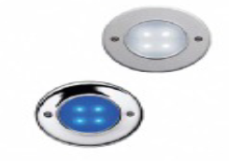

Solution idéale pour le balisage

Eclairage périphérie bâtiment / Parking :

L'éclairage périphérique du bâtiment sera réalisé en applique sur le bâtiment avec lampe Iodure métallique 250 W au-dessus (OSRAM réf : 583420)
L’éclairage du parking sera réalisé par des luminaires type PAIPS PEX H480 BK 24 W CFL 5 (OSRAM réf : 605313).

Luminaire de parking :
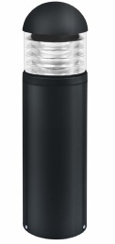
Caractéristiques produit

- Grilles externes circulaires et diffuseur prismatique
- Paralumes circulaires en aluminium
- Boîtier anti-corrosion en fonte d'aluminium revêtement par poudre
- Toutes les vis externes sont en acier inoxydable et s'insèrent dans le boîtier
- Trois hauteurs différentes : 480 mm, 700 mm et 1000 mm
- Couleur : noir (RAL 9011) ou gris forge
- Type de protection : IP65

Projecteur :
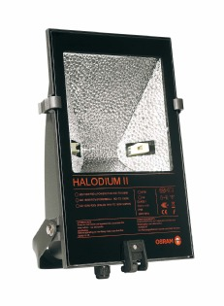

Caractéristiques produit

- Réflecteur asymétrique martelé en aluminium anodisé
- Vitre de protection de 5 mm en verre trempé
- Type de protection : IP66
- Résistance aux chocs : IK06
- IRC 80-85
- Asymétrique pour un meilleur éclairage extérieur de bâtiment

Candélabre :

Les zones éloignées des bâtiments seront éclairées par candélabres équipés de lanternes économiques avec lampes type iodure métallique 250 W sur mâts (candélabre OSRAM réf : 983589 + lampe OSRAM réf : 953469 ; mât PHILIPS réf : 251233 + embout réducteur PHILIPS réf : 477504).
Type : ML-250 250W HCI NAV

Caractéristiques produit

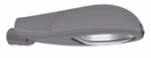
- Éclairage urbain technique
- En fonte d'aluminium revêtue de poudre
- Clip avant en acier inoxydable
- Couverture convexe faite en verre trempé
- Réflecteur en aluminium de haute qualité
- Puissance : 70 W, 100 W, 150 W ou 250 W
- Avec ou sans réduction de puissance (NAV 2 types)
- Couleur : gris forge
- Pour montage sur embout de 48 à 60 mm
- Connexion de mât orientable : 0 à 30° (montage en haut de mât)
- Connexion de mât orientable : 5 à 25° (montage latéral)

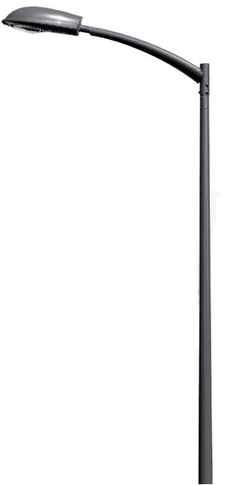
Avantages produits

- Haute efficacité du système et bonne qualité de la lumière
- Boîtier robuste et attractif
- Répartition précise de la lumière pour une bonne efficacité d'application
- Platine compacte avec connexions pour installation et entretien rapides

Applique mural escalier BATIMENT ADMINISTRATIF:
Intérieur - Appliques murales 2x9W (OSRAM réf : 328737) ou équivalent

DULUX RONDEL 2x9W

Caractéristiques produit

Luminaires à économie d'énergie ultrafins pour l'intérieur et l'extérieur
Protégées contre les projections d'eau (IP43)
Également disponible en version deux lampes (OSRAM DULUX RONDEL)

Avantages produits
Installation rapide et simple

Commandes :

Dans les locaux techniques et à l'extérieur du bâtiment, les interrupteurs, les va-et-vient, les boutons poussoirs et radars seront de type étanche IP66 IK08. Les boutons poussoirs seront lumineux à voyant néon ou LED.
Dans les locaux d'exploitation, l'appareillage sera de type modulaire composable à fixation par vis exclusivement, en montage encastré, saillie ou sur moulure. Les boites d'encastrement seront de type rigide, adaptées au support. L'usage de boîtes assemblables et de plastrons multipostes sera obligatoire dans le cas d'appareillages juxtaposés.

Eclairage de sécurité

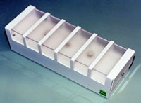
L'éclairage de sécurité et d'anti panique sera de type "C" constitué de blocs autonomes non permanents. Ils assureront le balisage des issues, des obstacles, des changements de direction. Ils seront équipés des étiquettes de signalisation réglementaires conformes à la norme NFX 08-003. Les BAES seront à minima IP55 tout LED (Veille + secours) équipé de grille de protection en acier inoxydable dans tous les locaux process (y compris escalier, passerelle, etc.).

De marque BEHAR SECURITE ou équivalent.

BAES IK09 (étiquettes compris) |  |  | AET60L | BEHAR
BAES IK10 (étiquettes compris) |  |  | AET609L | BEHAR
Grille | DIVERS | BEHAR
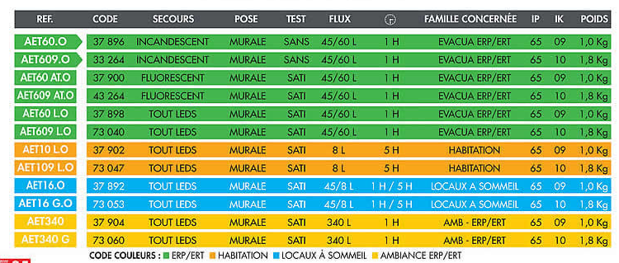

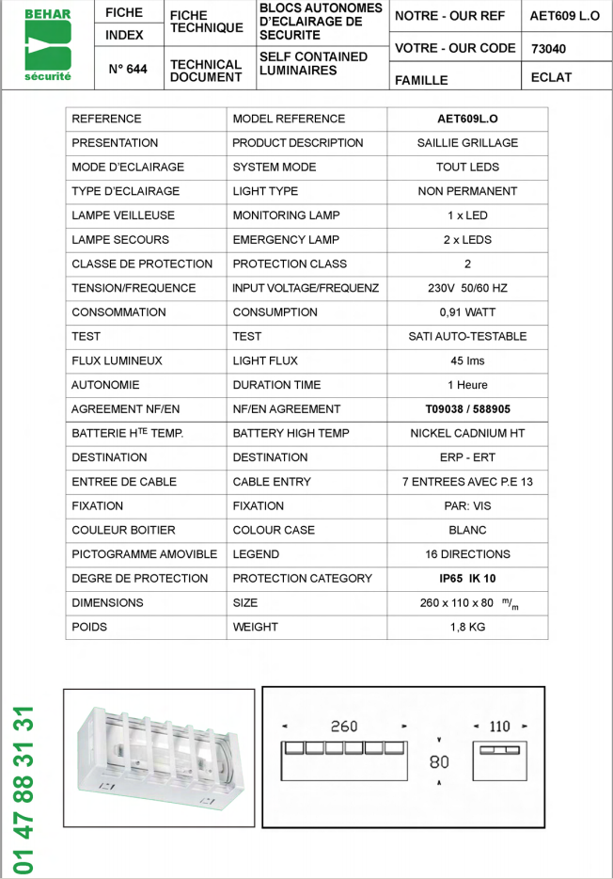
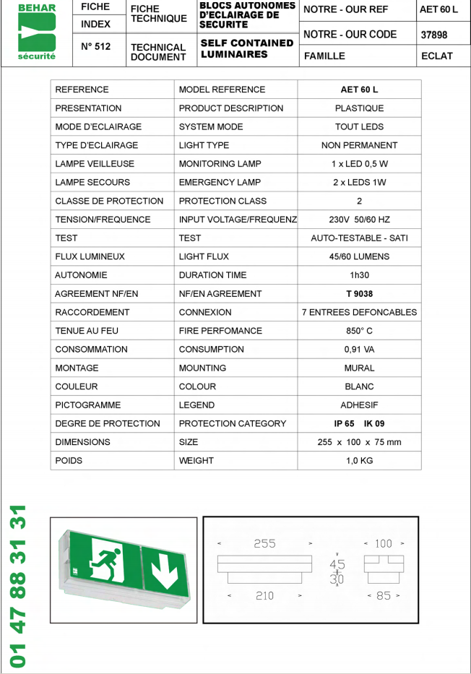
Coffrets prises de courant (halls)

Plusieurs coffrets de prises seront installés dans les halls Process. Ces coffrets permettront une utilisation dans toute l’installation, en sécurité sans rallonge de plus de 20 m.
Ces tableaux comprendront à minima :
-  3 prises 230 V
- 1 prise 400 V
- Disjoncteurs ou interrupteurs différentiels directement réarmable depuis le tableau.
- Boitier IP 55 IK 10 avec prises industrielles.

Les coffrets de prises seront préférentiellement placés dans des zones où les engins ne peuvent pas accéder. Dans le cas contraire les coffrets seront protégés par arceaux en acier inoxydable.

- DESCRIPTION
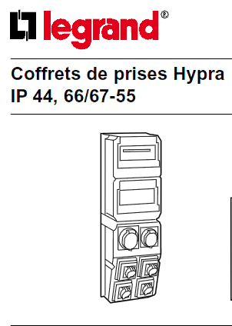
• Produits destinés à distribuer la puissance au plus près des équipements.
• Fourniture de plusieurs types de courant (Intensités, tensions) en brochage industriel et/ou domestique.
• Alimentation d’un ou plusieurs équipements.
• Protection des utilisateurs et des circuits :
- connexion et déconnexion hors tension grâce aux coffrets équipés de Prisinter ou prise verrouillée commandée par interrupteur
- protection par disjoncteur, disjoncteur différentiel, interrupteur différentiel, etc ...
• Matière : plastique
• Couleur : Ral 7022
• IK : 09
• IP 4455, IP66/67

- UTILISATION

• Couvercle solidaire du boîtier.
• Interrupteur rotatif avec double verrouillage mécanique
1er verrouillage : mise sous tension de l’interrupteur impossible fiche non engagée
2ème verrouillage : retrait de la fiche impossible lorque l’interrupteur est sous tension
• Repérage des positions ON et OFF de l’interrupteur
• Interrupteur cadenassable.
• Fenêtre transparente pour visualisation rapide des protections.
• Entrées de câble multiples (hautes, arrières, basses) au pas métrique.

• Equipés ou à équiper de socles de tableau à entraxes unifiés.
• Visserie extérieure inoxydable et imperdable.
• Coffret juxtaposable sur un même plan.

Protection contre la foudre

Caractéristiques des équipements

Notre offre est établie selon la nouvelle norme en vigueur NF C 17-102 de Septembre 2011.

Mode de protection :

- La protection contre les effets directs de la foudre sur le bâtiment sera réalisée au moyen de 2 paratonnerres à dispositif d’amorçage (PDA).
- Chaque installation comportera, reliées entre elles, le dispositif de capture, les circuits de liaison à la terre et les prises de terre.

Dispositif de capture :

- Mise en place de 2 PDA 60 μs en inox, autoportant hauteur 5 m (Active
2D, testable a distance)
- Niveau de protection : I
- Rayon de protection : 47,4 mètres (le rayon de protection est réduit de
40 %, conformément a l’arrêté du 19 Juillet 2011)
- Implantation : en déport sur la façade (cf. plan joint)
- Fixation : pattes en acier galvanise et trépieds.
Distance de séparation :

- Le conducteur de toiture devra être éloigne d’au moins 0,50 mètre de toutes les masses métalliques existantes en toiture. Dans le cas ou cette contrainte ne pourrait être respectée, les masses métalliques concernées devront être reliées au circuit de toiture.
Descente à la terre :

- Mise en place de 4 circuits de descente en cuivre étamé section minimum 50 mm2. Ces circuits seront positionnés sur deux façades différentes et fixes à raison de trois attaches au mètre.
Bas de descente :

- Mise en place de 4 joints de contrôle (1 sur le bas de chaque descente) pour la mesure de la prise de terre et de 4 fourreaux de protection (1 sur le bas de chaque descente) d’une hauteur de 2 m pour la protection contre les chocs mécaniques

Compteur de foudre :

- Mise en place de 2 compteurs de coups de foudre, conformément a l’arrêté ministériel. Chaque compteur sera intercale sur l’une des deux descentes de chaque paratonnerre.

Prise de terre :

- Réalisation de 4 prises de terre normalisées, constituées chacune d’un ensemble de piquets de terre en ligne, d’une valeur inferieure a 10 Ω.
- Chaque prise de terre sera raccordée dans un regard de visite pour permettre leur interconnexion sur une boucle du circuit de terre à fond de fouille, ramenée au pied de chaque descente par le lot électricité.
Parafoudres :

- Des parafoudres de type 1et 2 seront installés dans le TGBT et des types 3 sur les équipements sensibles.

Réalisation d’une étude foudre (analyse du risque foudre et étude technique)

Détection incendie

Caractéristiques des équipements

Le système de sécurité incendie sera organisé autour d'un équipement de contrôle et de signalisation, en coffret mural

Le tableau de signalisation est certifié NF selon les normes EN 54-2 et EN 54-4.

L’équipement de contrôle et de signalisation permet la gestion d’un système de détection adressable.

Les principaux éléments composant l’équipement de contrôle et de signalisation sont :
- un écran LCD rétro éclairé permettant la signalisation et le repérage de tous les changements d’état du système sur 8 lignes de 40 caractères ;
- un module de base permettant la gestion de 2 bus adressés, une zone d’alarme, un relais feu général, un relais dérangement général, une sortie RS, une sortie imprimante ;
- d'une alimentation électrique secourue conforme aux normes EN 54-4 et NF S 61.940 et aux exigences d’indépendances fonctionnelles des normes et règlement de marque français :
- des modules optionnels assurant la gestion des fonctions évacuation, mise en sécurité et relayage programmable.

Conformité du système aux normes suivantes :

- EN 54-2 et EN 54-4 pour la partie détection
- NFS 61936 Pour la partie UGA
- NFS 61930 à NFS 61939 pour les fonctions de mise en sécurité
- NFS 61940 pour l’alimentation des parties UGA et mise en sécurité.

Quantitatif des équipements

Nous avons prévus les équipements suivants :

- 1 Centrales avec 2 kits batteries 12 V 17 Ah :
ECS/CMSI en coffret avec UGA capacité maxi. 128 adresses et comprenant 2 fonctions CMSI à rupture sans surveillance avec alimentation secourue EAE/AES NF EN 54-4 et NF EN 12101-10. 24V- 3A.
HEPH128-C de chez Proffire ou équivalent
Matériel proposée :

Afin de répondre au besoin de l’usine, une pré-étude a été réalisée afin de répondre au mieux au besoins de l’usine :

En complément des détecteurs optiques seront ajoutés, dans le process pour assurer une couverture totale.

Selon notre étude d’ après la R7 dans le bâtiment administratif

- Des détecteurs optiques adressables de fumée de type OA05F seront installés dans le local poubelle, local entretien, archives, circulations niveau 0-1-2, salle de réunion et réfectoire.
- Des indicateurs d’action de type IND05 seront également installés.
- Des déclencheurs Manuels adressable rouge de type DMA05F seront installés au droit de chaque accès.
- Des sirènes audibles depuis n’importe quel poste de travail seront installées à chaque niveau du bâtiment administratif.

Pour le process :

- Des détecteurs optiques adressables de fumée multicritères MA05F seront installés dans les locaux techniques, l’atelier, le local compresseur, les locaux électriques, le local caractérisation et la cabine de tri.
- Des Indicateurs d’action de type IND05 seront également installés.
- Pour les grands volumes Hall Réception et Hall Conditionnement des détecteurs optiques linéaires de type DLFB seront installés, ainsi que pour le Hall process , des détecteurs optiques adressables complémentaires seront installés dans les équipements sensibles à surveiller de cette zone.
- Des déclencheurs Manuels au droit de chaque accès
- Des sirènes audibles depuis n’importe quel poste de travail ou endroit du bâtiment.

Détecteur optique de fumée :
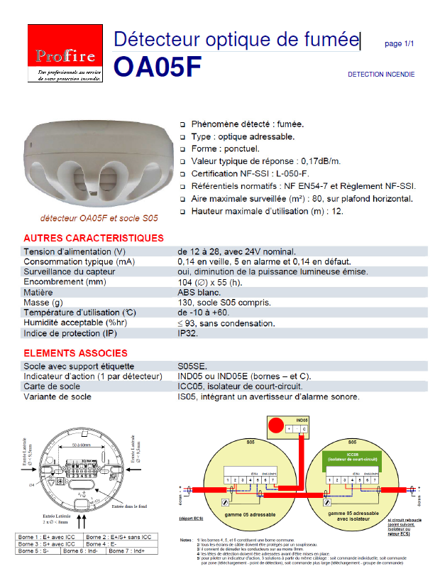
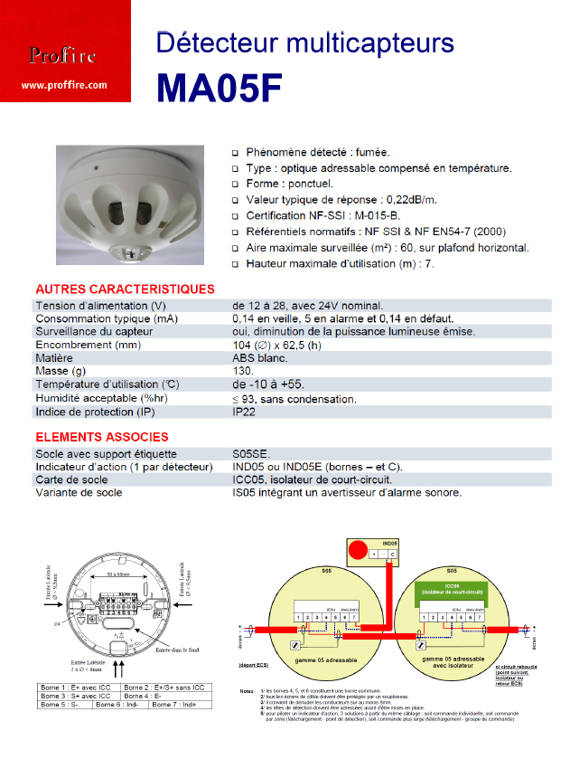
Détecteur multi-capteurs :

Détecteur linéaire de fumée :
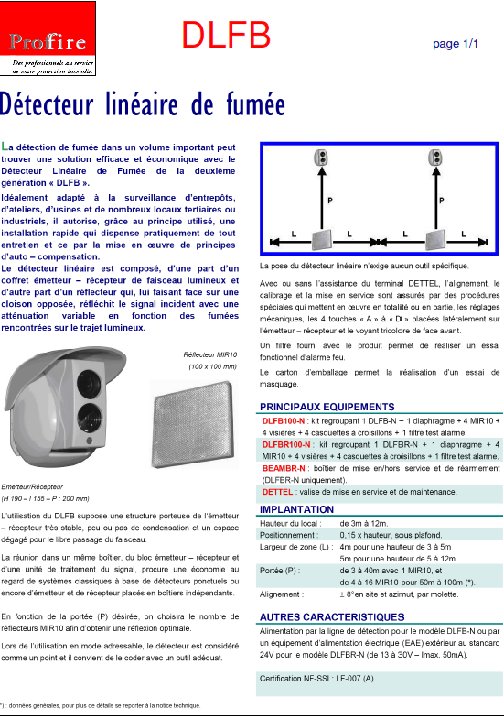


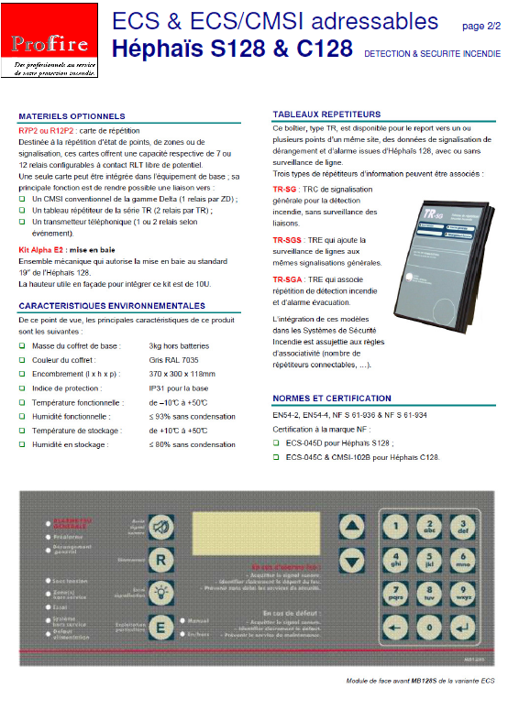
Equipement d contrôle et de signalisation (ECS) :

Déclencheur manuel :
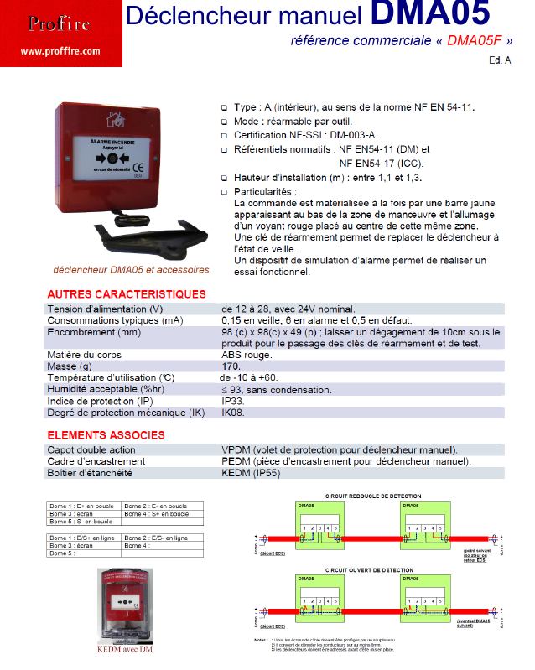

Diffuseur sonore d’alarme feu :
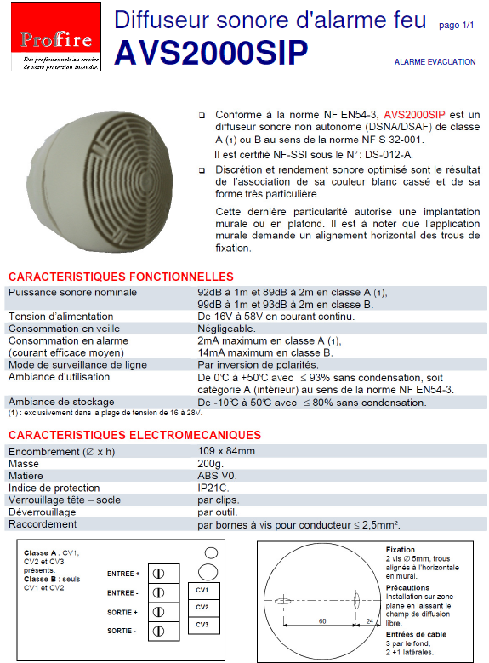

Système téléphonique

Généralités

L’installation téléphonique de l’unité sera réalisée depuis l’autocommutateur situé dans le bâtiment administratif. , Le système devra être IP (IPBX + Poste IP).

Fonctionnalités

Le système intègre un ensemble de terminaux filaires ainsi qu’un système d’interphonie IP.

Spécification du matériel

Postes fixes : 3 types.

1er type : Réf : 6755i de chez Aastra ou équivalent.

Tous les bureaux d'administration et locaux de supervision devront être équipés d'un poste IP avec afficheur numérique équipé à minima :
- affichage de l’heure et de la date
- affichage du numéro du correspondant
- menu de programmation convivial
- mémorisations de 10 numéros personnels préprogrammés
- touches de rappel automatique, de transfert et de prises de ligne

2ème type : Réf. 6757i de chez Aastra ou équivalent.
L'accueil sera équipé d'un poste IP de type standard équipé à minima de :
- affichage de l’état des lignes extérieures et de la mise en attente des
- correspondants
- touches rapides programmables avec affichage
- amplificateur
- affichage de l’heure et de la date
- affichage du numéro du correspondant et de la durée de la communication
- menu de programmation convivial
- accès aux numéros personnels préprogrammés enregistré dans l’autocommutateur
- touches de rappel automatique, de transfert et de prises de ligne
- choix de sonneries différentes

3ème type : Réf. 6730i de chez Aastra ou équivalent.

Dans les halls Process, des simples téléphones IP à fixation murale seront répartis par local y compris locaux techniques (caractérisation, salle de tri, supervision process, atelier etc.).

Toute la distribution téléphonique sera réalisée via pré-câblage catégorie 6. Y compris baie de brassage et tous équipements.

Autocom :
Type Aastra 5000 avec coffret d’extension d’abonnés AXS ou équivalent
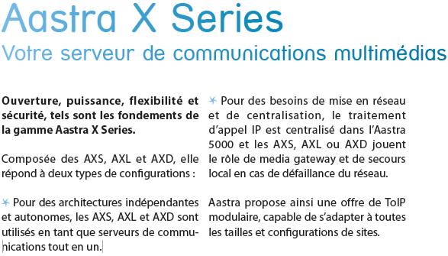
INFRASTRUCTURE AASTRA A5000 R5.4 :

Présentation :


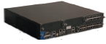

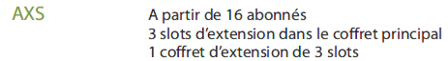

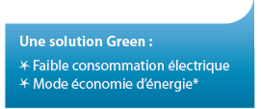

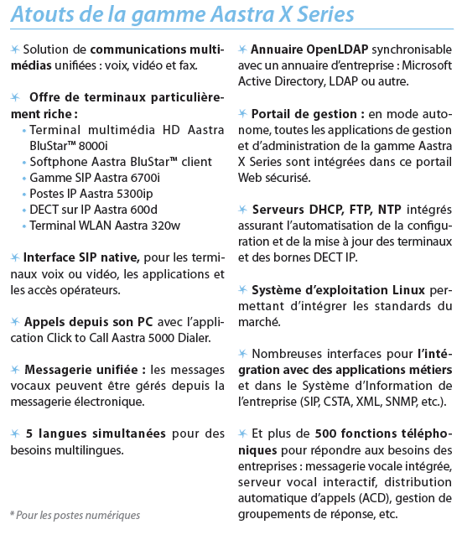

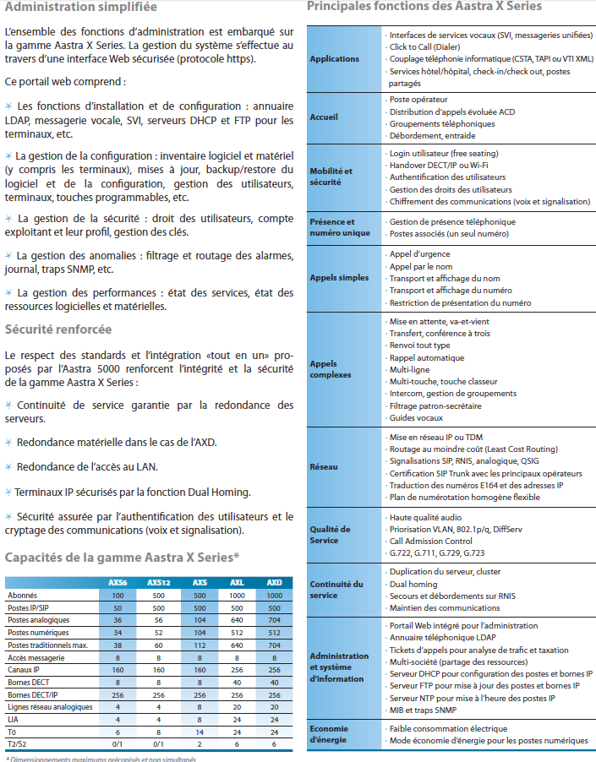

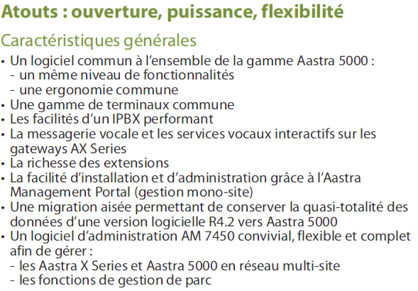

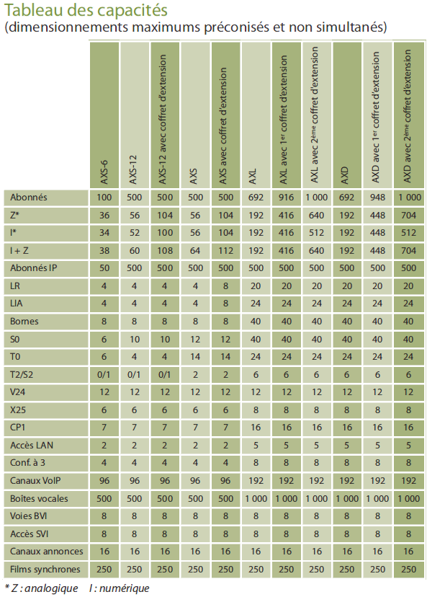

L’A5000 :

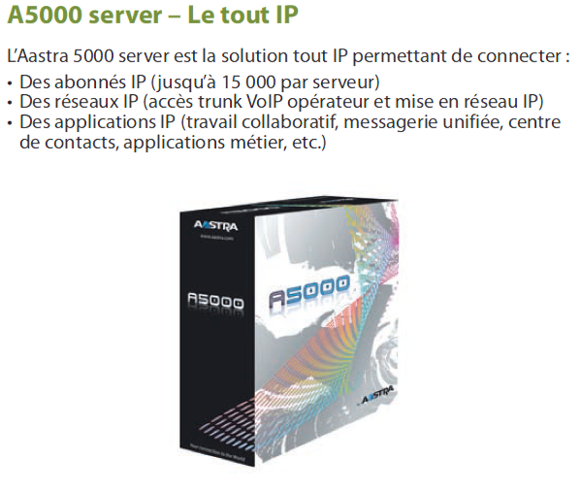

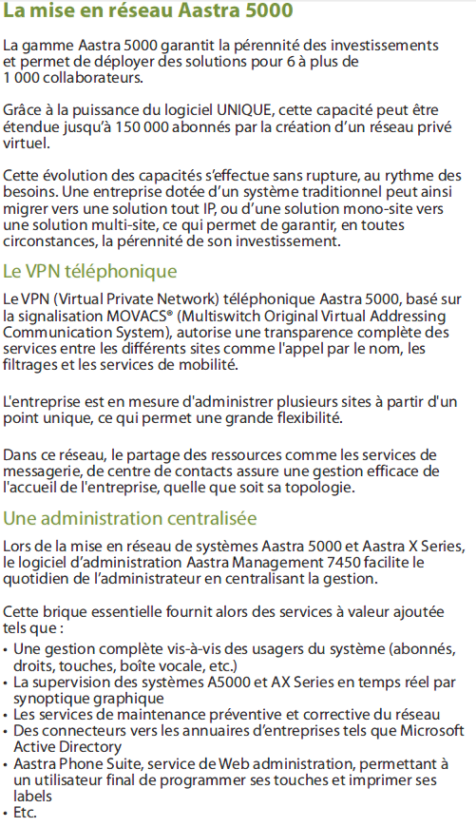

Coffret AXS :

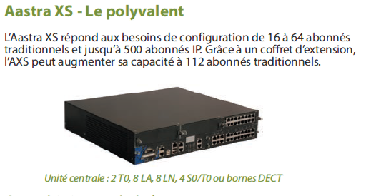

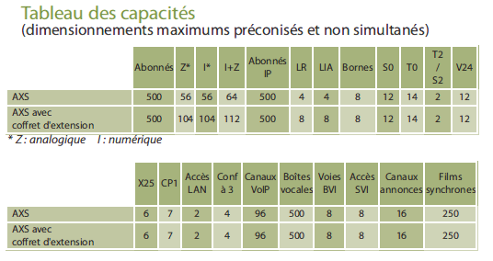
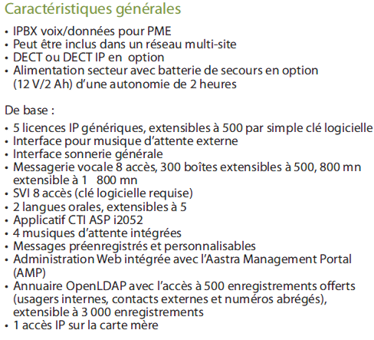

Téléphonie :

1er type (Bureau, salle d’exploitation)

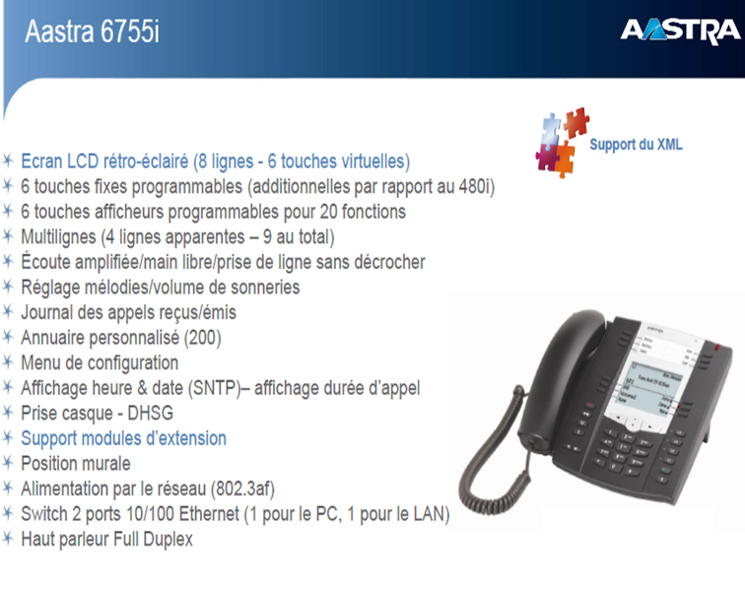

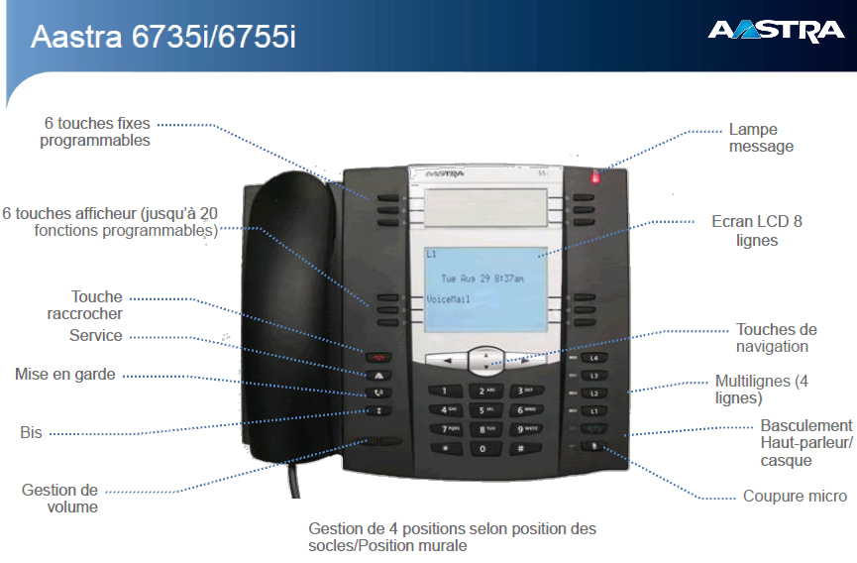
2ème type (Accueil)
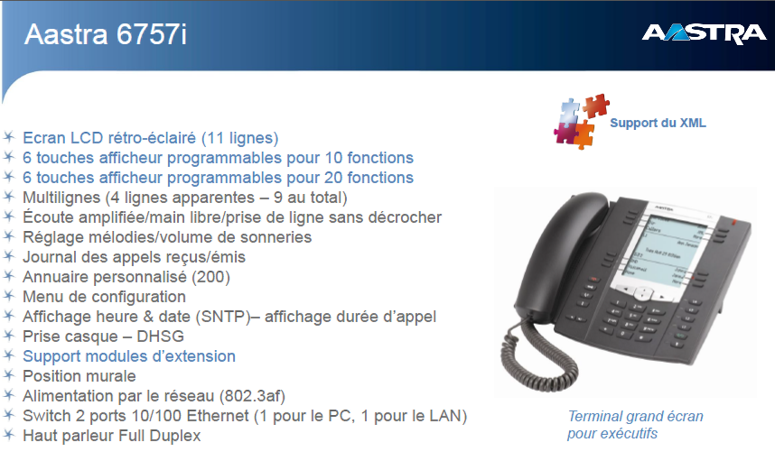

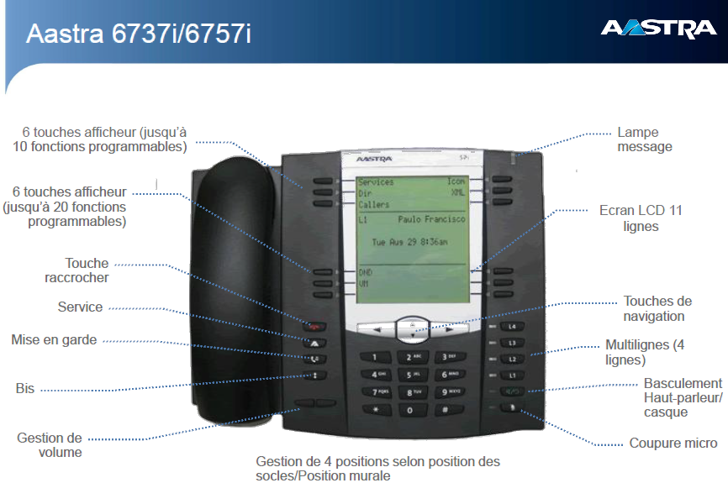

3ème type (locaux technique)
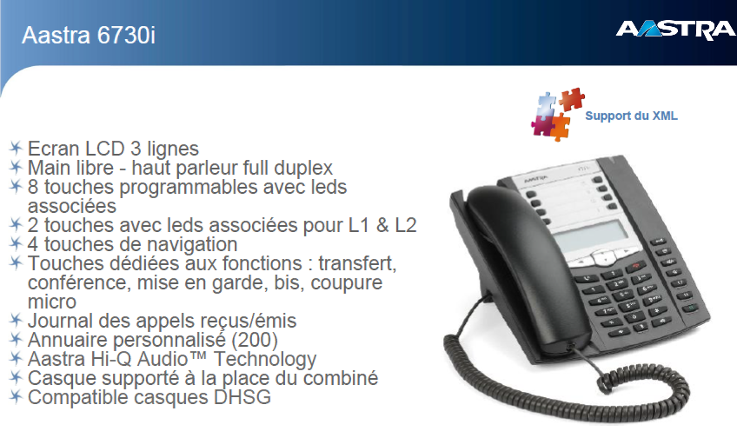

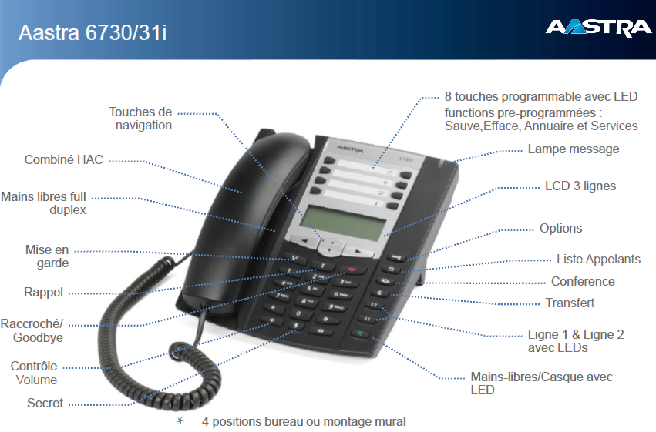

Interphonie :

Des interphones seront installés à l’extérieur au niveau du portail accès véhicules et piéton et au niveau des ponts bascules entrée et sortie.

La commande d’ouverture sera située dans la salle de contrôle / ou accueil, elle permettra de libérer le portillon piéton et portail d’accès véhicules.
Le système sera de type IP est sera paramétrable avec le système de téléphonie. Les platines d'appel seront équipées d'un bouton d'appel, d'un microphone, d'un haut-parleur et d'une caméra couleur haute définition. Les platines de réception de type IP multifonction seront en plus équipé d'un écran couleur permettant de visualiser l'appel.

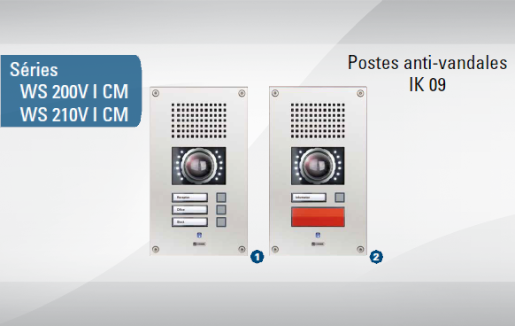
Poste mural IP anti vandale IK 09 : (pour portique accès véhicule et ponts à bascule )

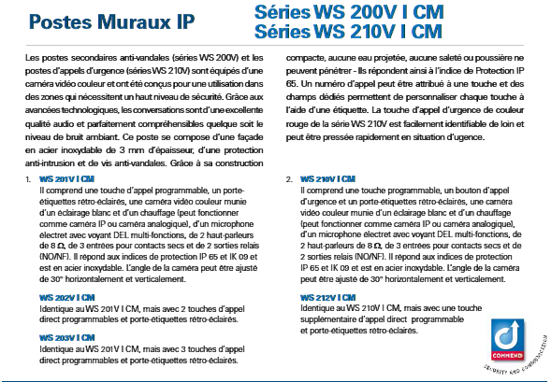

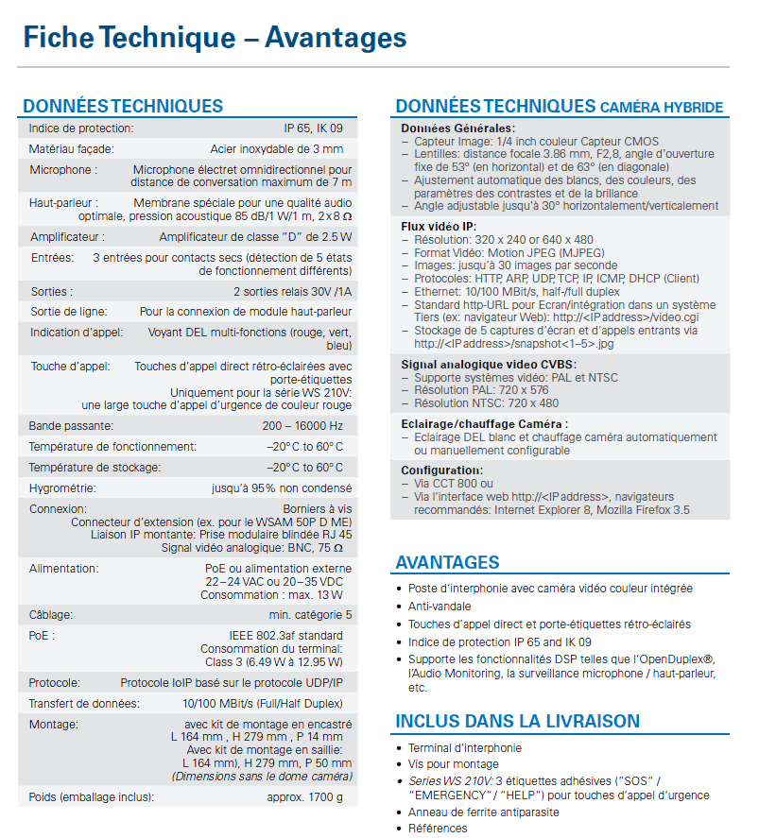

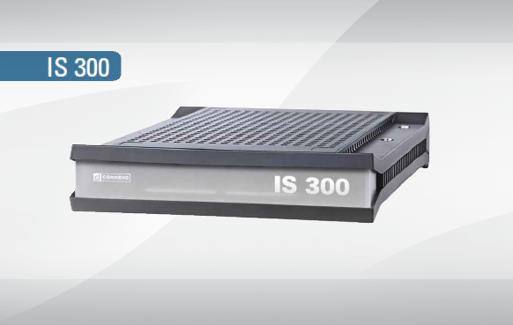
Serveur d’interphonie – IP IS 300 :
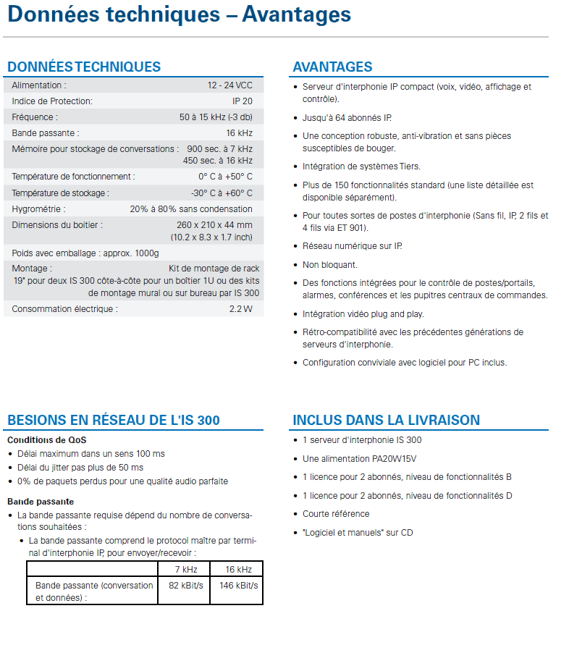
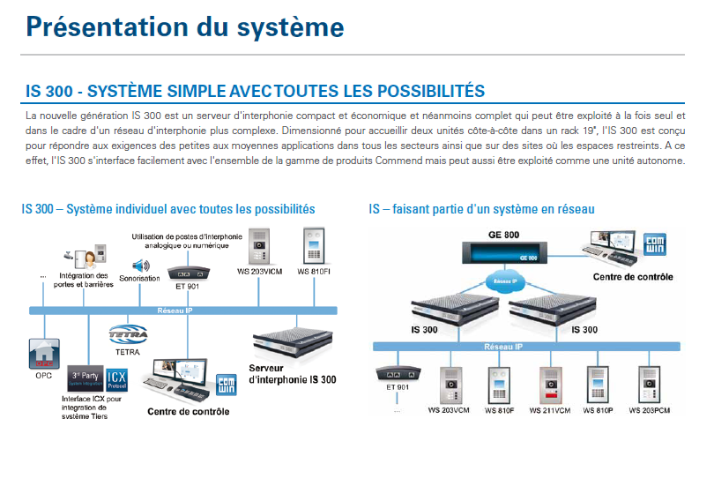

Interphone de réception :

Les platines de réception de type IP multifonction seront en plus équipées d'un écran couleur permettant de visualiser l’appel. La commande d’ouverture sera située dans la salle de contrôle / ou accueil, elle permettra de libérer le portillon piéton et portail d’accès véhicules.

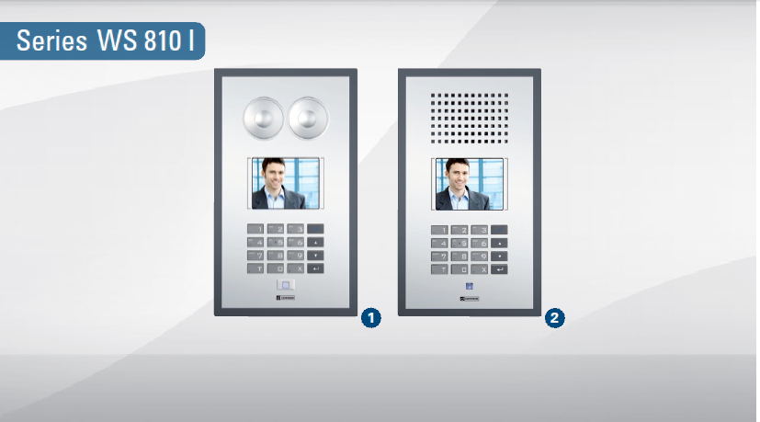
Stations maîtres multifonctions avec écran couleur TFT intérieurs et extérieurs en polycarbonate.
L'amplificateur fournit le volume nécessaire dans les zones à fort bruit ambiant.
Les stations sont protégées contre les jets de poussière, la saleté ou de l'eau qui peut se produire dans les environnements industriels.
Feuille sur le panneau avant anti-salissures qui peut être rapidement et facilement nettoyé avec des détergents classique et désinfectants. Grandes feuilles de type boutons rendent l'opération avec des gants de protection facile.

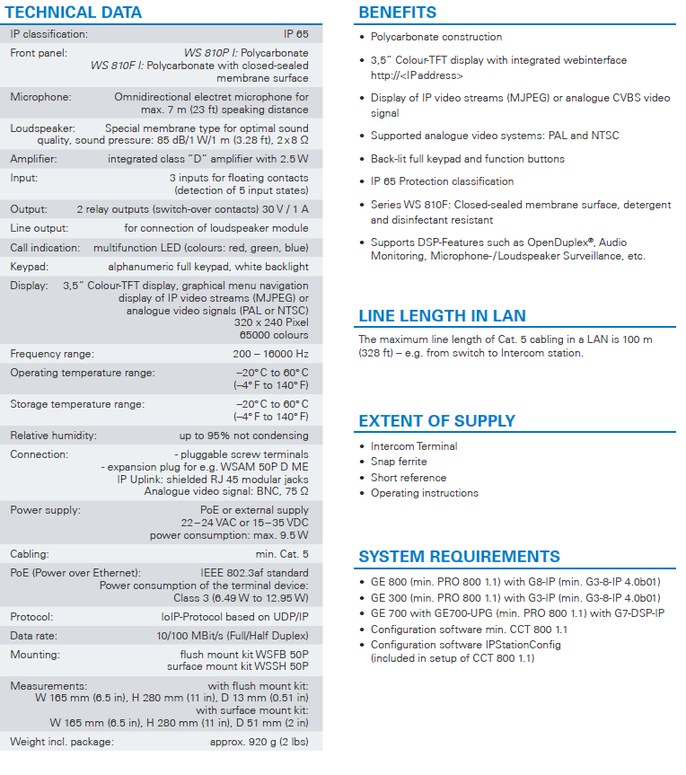

Détection intrusion

Pour la détection intrusion des bâtiments nous avons prévu les équipements suivants :

- 1 centrale de détection intrusion et contrôle d’accès associé
- détecteurs bi-volumétriques infrarouge et hyperfréquence.
- détecteurs d’ouverture de porte en saillie sur chaque porte et fenêtre
- coffrets bris de glace d’ouverture d’urgence des portes
- boîtiers poussoir d’ouverture des portes.
- claviers 16 touches rétroéclairées.
- Des sirènes intérieur et extérieur.
- Transmetteur téléphonique

Le matériel que nous avons prévu est de marque TIL ou équivalent,

Le système détection intrusion est décomposé en 4 zones :
- Intrusion Bâtiment Administratif
- Intrusion Zone Hall Réception
- Intrusion Zone Hall Conditionnement
- Intrusion Zone Process

La décomposition est basé sur le quantitatif ci-joint

Pour le bâtiment administratif (zone 1):
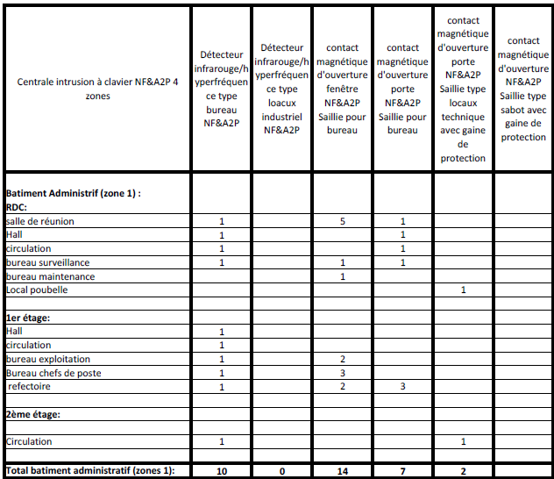

Pour le Hall Réception (zone 2):

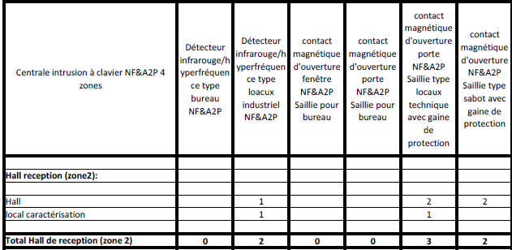

Pour le Hall Conditionnement (zone 3):

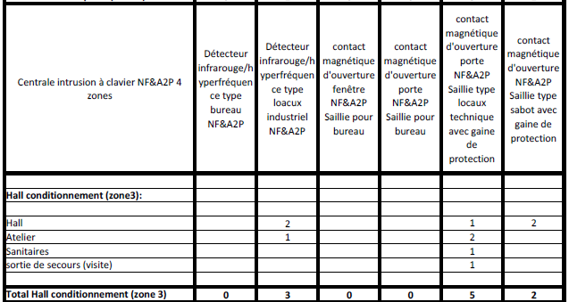

Pour le Hall Zone Process (zone 3):

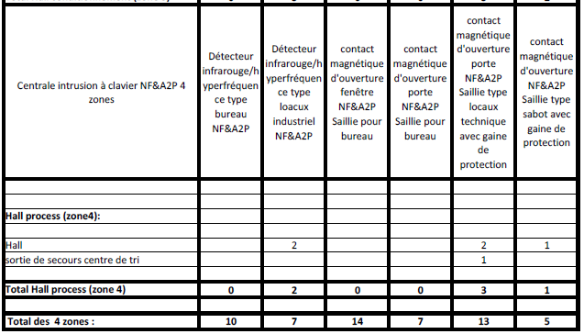

Pour le contrôle d’accès , nous sommes partie sur la base suivante :

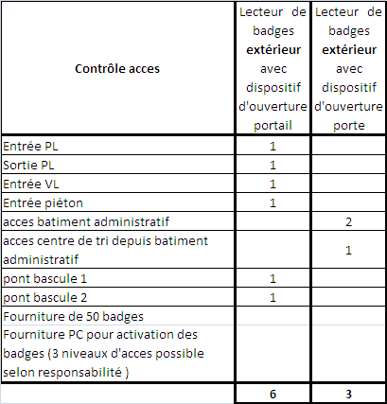

Le contrôle d’accès est relié au système d’intrusion, un PC avec un logiciel
Micro-SESAME et écran plat sera également fourni, pour l’activation des
Badges.

Le système de détection intrusion sera équipé d’un transmetteur téléphonique (vocale ou spécialisé pour les centres de télésurveillance.)

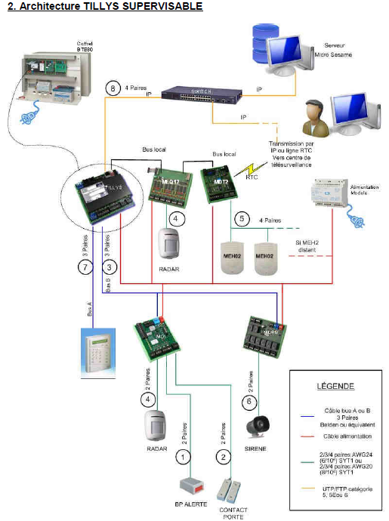
Organes de détection :

Détecteurs bi-volumétrique :
Détecteur bi-volumétrique IR + Hyper, 11m – NF-A2P type 2 TIL technologie
Réf : BIV11 ou équivalent.

Détecteurs d’ouverture de porte en saillie :
Détecteur ouverture saillie ou encastré 2m câble, NF-A2P type 2 TIL technologie Réf : DOM02 ou équivalent.

Matériel prévues :
Sirène intérieure :
Sirène autonome intérieure 115dB – NF-A2P type 3 avec batterie TIL technologie Réf : SIR01 ou équivalent.

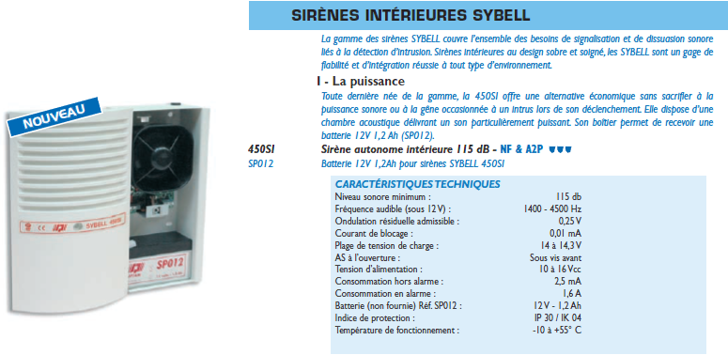

Sirène extérieur :
Sirène extérieur + flash intégré 120dB – A2P type 3 avec batterie TIL technologie Réf : SIR02 ou équivalent

• Permet de dissuader les intrus et d'alerter le voisinage en cas de tentative d'intrusion détectée.
Le flash intégré : permet de repérer rapidement le lieu du cambriolage,
• Autoprotection : déclenche l'alerte en cas de tentative d’ouverture ou d’arrachement de la sirène.
• Confirmation sonore de mise en/hors-surveillance
• Capteur de température intégré﻿
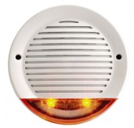

Lecteurs et badges :
Lecteur de proximité anti vandale :
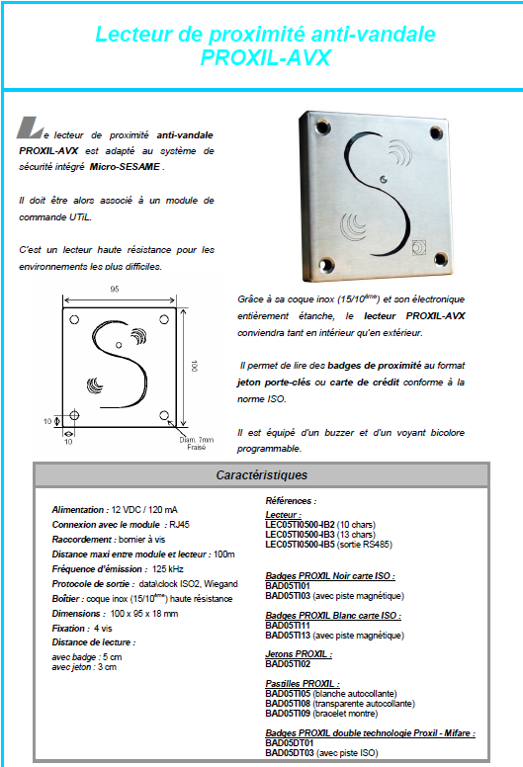

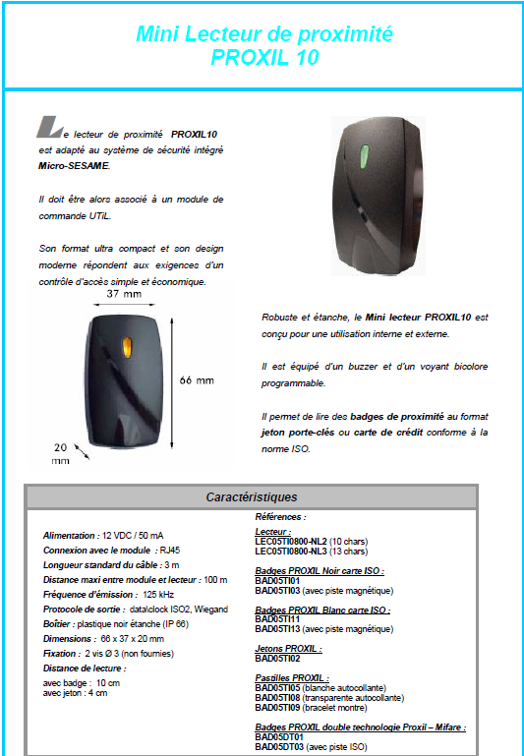
Mini lecteur de proximité :

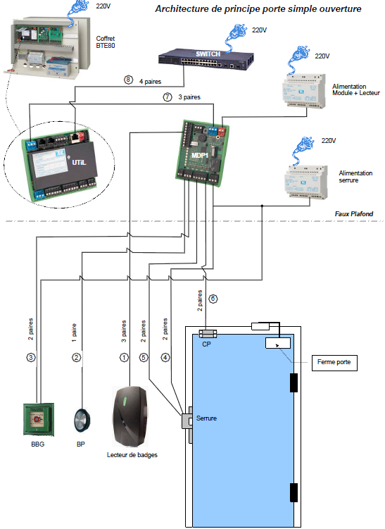
Câblage porte simple :

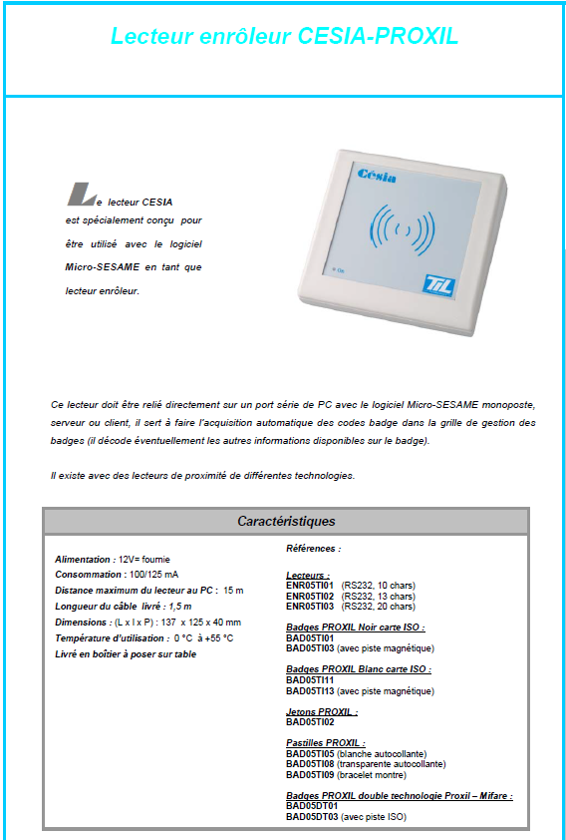
Lecteur enrôleur :

Module transmetteur d’alarme :

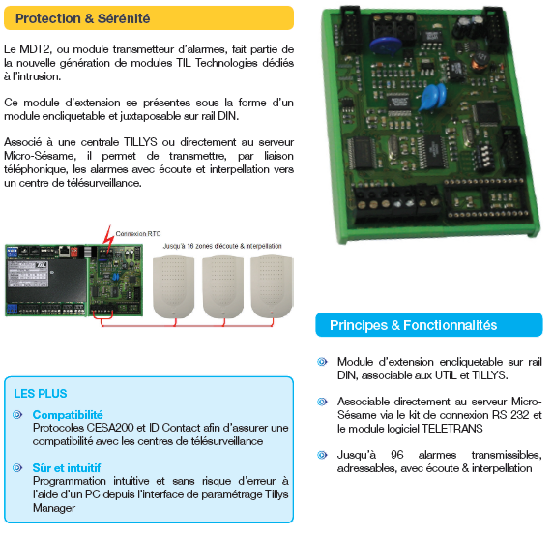

Contrôle d’accès et vidéosurveillance
Pour l’installation du système de contrôle d’accès et de vidéosurveillance du bâtiment, nous avons prévu :

- 6 Mini dôme compact 0.5MégaPixels SARIX Jour/Nuit intérieur/extérieur avec objectif vari-focale 2.8-10mm encastré - S-VGA (800 x 600) - POE < 7.4W - 25im/s en résolution S-VGA/H264 ou VGA/MPEG-4 - 0.5/0.25Lux - Bulle claire (ou similaire)
- 1 Serveur d'enregistrement hybride 128 caméras max. (64 analogiques max. possibles par adjonction de 4 encodeurs ENC5416) - Bande passante max. admissible 280Mbit/s -500Go - H264/MPEG-4/JPEG
- Lecteurs de badges et badges de proximité sans contact.
- Poste de supervision :1 PC HP Z400 Intel Xeon W3520 (QuadCore) 2,66GHz - 8Mb Cache - FSB 1066Mhz 4096Mb (2x2048) 250Gb SATA DVD+/-RW 16x +Quadro 600 + Garantie 3 ans Win 7 (ou similaire)
- 1 écran plat 22 ‘’

Vidéo-protection

En fonction du projet proposé et de l’éloignement des accès de la zone du bâtiment administratif, l’accès extérieur du site, le déchargement (intérieur et extérieur) et les halls seront surveillés par un système de vidéosurveillance composé de plusieurs caméras couleurs mobiles 360° ou fixes selon l'importance de la zone à surveiller.
Y compris :
-  Visualisation des images sur écrans LDC 24''
-  Commande des caméras mobiles par joystick et fonction zoom
-  Enregistrement de toutes les caméras sur enregistreur numérique pendant 1 semaine avec écrasement automatique des séquences enregistrées.
-  Possibilité d'extraire les images sur support numérique amovible. Cette fonction sera impérativement réalisable par mot de passe administrateur.
L’installation de vidéosurveillance devra répondre et respecter la loi N°95-73 du 21 janvier 1995.
Le titulaire devra réaliser la demande d’autorisation après de la préfecture et fournira les panneaux de signalisation et d’informations avertissant le public de la présence du système de vidéo protection.

Caméras Intérieures : (surveillance des circulations du bâtiment administratif et hall d’accueil et hall et circuit visite ,9 en tout))

Caméra extérieure 1,3 mégapixels Sony, varifocal 3-10 mm, 25M IR,
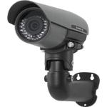
POE, 12VDC/24VAC, IP67 (réf: EV8781A-CD)

Caractéristiques:

Résolution de 1,3 mégapixels à 30 images par seconde
25 mètres IR Distance
Imperméable à l'eau IP67
Fonctionne dans la gamme de température de -40 ℃ ~ 60 ℃
H.264 High Profile, MPEG-4, M-JPEG
Plusieurs steams indépendants avec fonction retour sur investissement
Prise en charge audio bidirectionnelle
Enregistrement d'événement sur ​​la carte SD / NAS / FTP
Power over Ethernet

Caméras extérieure (surveillance extérieur du bâtiment, des pont à bascules , surveillance du poste de distribution de carburant , des accès véhicules et du parking, en tout 15 caméras):

Caméra extérieure 2,1 mégapixels IP, HD, D/N ICR, 1080P, varifocal 2.8-10 mm, LED IR distance 25 mètres, POE, 12VDC/24VAC, IP67 (réf : EV8781U-D)

Caractéristiques:

Caméra IP infrarouge IP67, 2.1 mégapixels.
Réglage optimal du champ visuel par objectif à varifocale, 9-22 mm, 30° à 12,
Résolution 1920 x 1024 pixels, LED infrarouge à filtre d'arrêt et commutation automatique entre les modes couleur et n/b, pour des images parfaites de nuit comme de jour et une surveillance vidéo d'extérieur haut de gamme.
Entièrement en aluminium, la caméra fonctionne par chauffage intégré jusqu'à
-40°C et dispose d'un passage pour câble étanche au travers du tube de montage. Peut être montée au mur ou au plafond et s'alimente en courant électrique directement par PoE via le câble réseau.

Points forts:

Caméra réseau IP infrarouge full HD 2.1 mégapixels
Résolution maximale, 1920 x 1080 pixels
Anti-vandalisme.
Angle horizontale 30° à 12°, ajustable par objectif variofocal.
Etanchéité IP67 - peut être installée directement en extérieur.
Entièrement en aluminium avec passage de câbles par le tube de montage sans besoin de prise électrique dédiée.
Illumination infrarouge à 25 mètres plus filtre d'arrêt, IR Cut Filter.
Température de fonctionnement de -40°C à +60°C.
Support du protocole PoE (Power over Ethernet).
Possibilité de sauvegarde des images aussi en local sur cartes micro SD. Enregistrement en continu et sur détection de mouvement.
Modes de compression H264, MPEG4 et MJPEG.
Logiciel en français.
Logiciel ETROSCAN inclut permettant la recherche rapide de la caméra sur le réseau.

Dômes motorisée (en tout, trois dômes de prévus, un dans le Hall réception ,un dans le hall conditionnement et dans le hall process) :

Dôme IP H264, couleur et N/B intérieur pendant 540 LTV, zoom X27
Bulle fumée. (Réf : SD4E27-PG-X) + Support mural extérieur pour dôme Pelco à suspendre, alimentation 220/24Vac intégrée dans le support (réf : WM24-GY).

Le SD4E27-PG-X est une grande puissance Spectra IV IP fiable et la sécurité du réseau caméra dôme Pelco de système qui peut fournir et livrer des images claires lorsqu'il est installé dans une gamme de différents endroits.

Le SD4E27-PG-E1 sécurité réseau à dôme appareil est livré avec un zoom 27x, un design compact et élégant, 540 lignes TV, la protection de mot de passe à plusieurs niveaux, une mémoire intégré, ainsi que des normes ouvertes IP et le formatage vidéo NTSC.
Le dôme SD4E27-PG-X réseau dispose également d'une large gamme dynamique, découpage fenêtre, une construction en aluminium, audio bidirectionnel duplex intégral, plus la compression H.264, et amélioration de l'image. Ce système de haute puissance caméra réseau à dôme est idéal pour la plupart des régions, et est adapté à une utilisation à haute activité criminelle peuvent être présents.
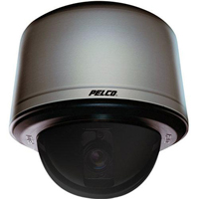

Caractéristiques du produit :

• Possibilité de contrôler et de surveiller la vidéo sur réseaux IP
• IP simultanée et vidéo analogique et le contrôle
• H.264, MPEG-4 et MJPEG Compression
• Protocoles supportés: TCP / IP, UDP / IP (Unicast, Multicast IGMP), UPnP, DNS, DHCP, RTP, RTSP, NTP, IPv4, le protocole SNMP, QoS, HTTP, HTTPS, le protocole LDAP
(client), SSH, SSL, SMTP, FTP, mDNS Et 802.1x (EAP)
• Protection par mot de multi-niveaux
• 3 autofocus, caméra haute résolution intégrés / Optique Forfaits
• Zone horizontale et fenêtre d'obturation
• Sensibilité à Bas 0,00015 lux PAL (35X modèles)
• Affichage du compas et affichage inclinable
• Jusqu'à 2 flux vidéo simultanés
Affichage Web • jusqu'à 16 caméras simultanées

Serveur Vidéo:

Soutien 6xHDD 4G RAM baies avant (opération Easy), panneau préconstruits 24xIP
Soutien licence double caméra surveille Win7 OS, graveur de DVD
Rack Mount supports (armoire serveur)

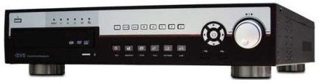

Disque dur 24/7 2to 32mo (du serveur) réf : HUA722020ALA330 ou équivalent :


Avec une grande capacité de 2 To, une mémoire tampon de 32 Mo, une vitesse de rotation de 7200 tpm, une interface Serial-ATA II 3 Gb/s et un fonctionnement exo-énergétique amélioré, le disque dur Hitachi Ultrastar A7K2000 est une solution de premier choix pour les serveurs de classe entreprise. Fort de telles caractéristiques il conviendra aussi bien pour le stockage de masse que pour les configurations nécessitant un espace disque important.
- Disque de classe entreprise
- Grande capacité de stockage
- Interface Serial-ATA 3 Gb/s
- Idéal pour les applications serveur
- Conçu pour un usage intensif (24/24h - 7/7j)
- MTBF : 1.2 million d'heures
- Usage : Serveurs, NAS, Cloud computing...

SG 300-20 20-port Gigabit Managed Switch ou équivalent:

20-port Commutateur Ethernet Gigabit Cisco SRW2016-EU-K9 (réf:SRW2016K9EU)

Caractéristique :

Layer 3 switching, Layer 2 switching, compatible DHCP, prise en charge de BOOTP, prise en charge du réseau local (LAN) virtuel, IGMP snooping, prise en charge de Syslog, protection contre les attaques de Déni de Service, mise en miroir des ports, prise en charge DiffServ, mise en file d'attente Weighted Round Robin (WRR), contrôle de la tempête de Broadcast, prise en charge d'IPv6, Multicast Storm Control, Unicast Storm Control, possibilité d'évolution vers de nouveaux micrologiciels, prise en charge du protocole STP (Spanning Tree Protocol), prise en charge du protocole RSTP (Rapid Spanning Tree Protocol), prise en charge du protocole Multiple Spanning Tree Protocol (MSTP), assistance Trivial File Transfer Protocol (TFTP), assistance Access Control List (ACL), qualité de service (QDS), support d'images étendues, snooping MLD.

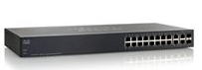

Moniteurs :

Moniteur LCD informatique 22", 16/9°, VESA100. SAMSUNG ou

Equivalent

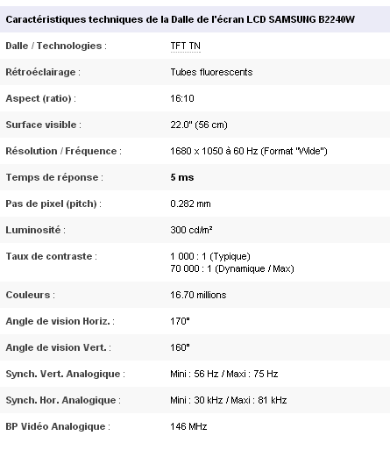

Interface D'alarme :

Interface d'alarmes, 12 entrées digitales et 6 sorties digitales. MOXA
ioLogik R2110
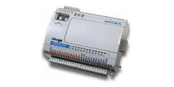

Fonctionnalités et avantages
- Entrées numériques de 24 VDC à 12 canaux avec mode compteur d’événements DI et durée de filtrage pouvant être sélectionnée par un logiciel
- Sorties numériques de 24 V CC à 8 canaux avec mode de sortie à impulsions et largeur à impulsion pouvant être sélectionnée par un logiciel
- Voyants LED pour tous les canaux E/S
- Protection contre la surchauffe (jusqu’à 175 °C)
- Protection contre la surintensité (400 mA par canal)
- Bibliothèque de programmation rapide et facile à utiliser pour VB, VC++, BCB et .NET
- Logiciel embarqué pouvant être mis à jour par RS-485

Présentation

Liaison des signaux d'entrée et de sortie sur une connexion série
La gamme ioLogik R2000/4000 a été conçue pour que les intégrateurs de systèmes puissent acquérir et contrôler des périphériques numériques et analogiques distants sur des connexions RS-232 et RS-485. Différents types de périphériques numériques dotés d’un bouton marche-arrêt peuvent être contrôlés, tels que des commutateurs de proximité, des commutateurs mécaniques, des boutons de commande, des capteurs optiques, des LED et des commutateurs de lumière. En outre, différents types de dispositifs analogiques peuvent être contrôlés, notamment des capteurs de pH, de conductivité, de température, d'humidité, de pression et de flux, ainsi que des actionneurs et des vannes. Les produits de la gamme ioLogik R2000/4000 peuvent être utilisés avec le protocole Modbus standard. Le logiciel SCADA ou la bibliothèque MXIO DLL peuvent être utilisés pour accéder au serveur.
Gestion à distance facile
Traditionnellement, les utilisateurs avaient des difficultés à mettre les microprogrammes à jour sur RS-485. Moxa leur offre désormais une méthode facile pour la mise à jour des microprogrammes sur un réseau RS-485 qui leur permet d'effectuer des mises à jour à distance, réduisant ainsi les coûts et le temps de maintenance.

Postes de pesée

Nous avons prévu la fourniture et la mise en œuvre de 2 ponts bascule en fosse de marque Precia Molen ou équivalent.

En salle de commande :

- 1 ordinateur PC équipé du logiciel de pesée
- 1 écran TFT 19’’
- 1 imprimante laser
- 1 switch Ethernet 5 ports
- 1 interphone de bureau

Principe :
Les ponts sont de type modulaire en béton structuré équipés de capteurs analogiques de compression.

Chaque pont est équipé des systèmes suivants :

Un système de reconnaissance de plaques d’immatriculation (UC + caméra)
Un lecteur de badges
Un bouton d’appel peseur
Un bouton de déclaration d’absence de badge
Un poste interphone de borne
Une imprimante de tickets

Pour répondre aux besoins souhaités en postes de pesée nous proposons une solution de PRECIA MOLEN ou équivalent.

Provenance du matériel :


Le pont-bascule (compris charpente et capteurs), les bornes et le logiciel sont fabriqués en France à Privas par PRECIA MOLEN. Dans toutes les étapes, de la conception à la fabrication, le matériel est donc entièrement maîtrisé par PRECIA MOLEN.

Les barrières sont conçues et assemblées par AXIMUM à Marseille.

L'ordinateur PC et l’imprimante sont fabriqués par la société HP-Compaq.

Présentation de la fourniture proposée :

Le pont à bascule type ROC

Le récepteur ROC :

Conception modulaire en béton structuré coulé en usine.

Le tablier est composé de 1 ou plusieurs modules de 4, 6 ou 7 m suivant diverses combinaisons en fonction de la longueur souhaitée.
Les modules sont accouplés sur site.
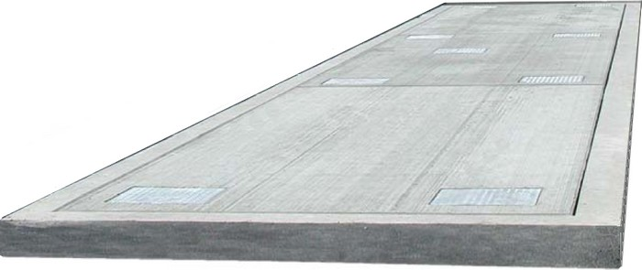
L'ensemble est conforme au guide WELMEC 2.4.

Chaque module est composé d’une charpente métallique entretoisée, entièrement recouverte de béton :
. Béton BPS EN 206-1 C35/45 XF4 G3 CEM I PM S3
. Hauteur du tablier : 390 mm.

Pour votre application :
. Dimensions : 18 m x 3 m.
. Composition : 3 modules de 6 m.
. Poids du module le plus lourd à décharger avec une grue : 8,3 t.
. Portée : 50 t.
. Echelon : 20 kg.

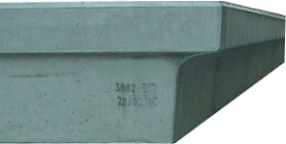

Le pourtour de la dalle possède une large dépouille permettant d'éviter tout encrassement, aussi bien en bout de pont, que latéralement lorsque le pont est en fosse.
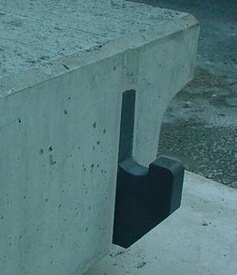
Le système d'accouplement des dalles est directement intégré à la structure et solidaire de la charpente.

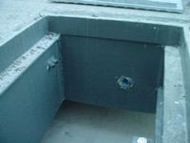

Passages des câbles capteurs intégrés dans les dalles.

Un chanfrein sur les dalles de pont et sur le génie civil périphérique, permet de n'avoir aucun cadre cornière de dalle et de fosse.
Chanfrein
15 mm à 45°

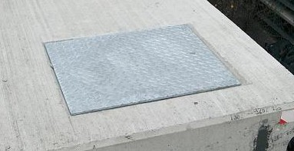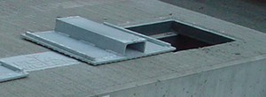

9 Trappes en tôle larmée galvanisée avec renforts, facilement démontables, permettent l'accès aux organes fonctionnels (capteurs, butées, boîte de jonction).

Les butées :
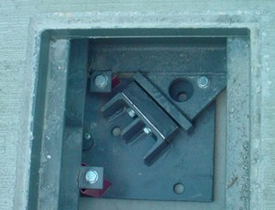
Une des butées longitudinales
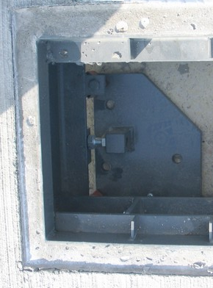
Une des butées latérales
Les butées mécaniques latérales et longitudinales intégrées à l'intérieur de la structure, permettent une protection des capteurs contre les chocs et permettent de conserver l'alignement de la dalle (passage en tous sens).

Les capteurs ASL :

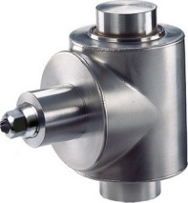
Le pont est équipé de 8 capteurs numériques de compression ASL inox.

Caractéristiques :
. Portée unitaire nominale (Emax) de 30t.
. Charge limite 150% Emax.
. Charge de rupture 300% Emax.
. Etanchéité IP 68 (étanche à l'immersion prolongée).
. Raccordement sur le réseau numérique PM Net avec l'indicateur de poids et l'éventuel répétiteur de poids.
. Approuvé pour un usage réglementé avec certificat d'essai CE selon R60 OIML.
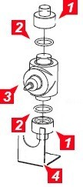

L'environnement capteur :
1 = Cuvettes
2 = Joints toriques d'étanchéité
3 = Capteur
4 = Dispositif anti-rotation

L'ensemble est positionné sur la platine, puis celle-ci est chevillée dans le massif au moment du montage. La continuité électrique capteur et environnement capteur, permet une équipotentialité optimale des éléments métalliques du pont-bascule.

- _ Avantages du pont-bascule ROC :

- Tablier béton coulé en usine donc pas de temps de séchage de dalle et aucun scellement :
- 24h à 48h entre la livraison du pont et le pesage du premier camion.

- Tablier béton avec armature métallique entièrement recouverte par le béton :
- Pas de corrosion et entretien du tablier inexistant.
- Très peu de dilatation été/hiver de la structure et donc aucun risque de blocage des butées.

- Tablier béton vibré et lissé en usine avec création d'un bombage central :
- L'eau ne stagne pas sur le pont lors des pluies.
- Qualité du béton et du coulage entièrement maîtrisé par nos soins.

- Robustesse et forte inertie du tablier (poids de la dalle trois fois supérieur à un tablier classique) :
- Transmission des chocs et vibrations aux capteurs limitées.

- Béton de classe d’exposition XF4 :
- Adapté aux conditions atmosphériques les plus sévères (dalle saturée en eau, en zone de gel sévère et avec salage fréquent)

- Butées latérales et longitudinales placées à proximité des capteurs :
- Capteurs parfaitement protégés
- Ne nécessite pas la mise en place et le scellement de chevêtres
- Les murs de bout n'ont pas à encaisser les chocs des butées
- Passage en tout sens

- Dalle avec dépouille latérale :
- Limite le risque d'encrassement au pourtour du pont-bascule.

- Dalle et génie civil périphérique avec chanfrein donc sans cadres cornières :
- Pas de sources de descellement.
- Pas de reprise de couronnement.

- Technologie capteurs numériques :
- Haute immunité aux perturbations électriques et électromagnétiques (effet de la foudre notamment)
- Fiabilité de la mesure grâce à une compensation dynamique en température et une linéarisation directement réalisé dans le capteur.

- L'éventuel répétiteur de poids est raccordé au boîtier de jonction du récepteur (et non à l'indicateur de poids du bureau) permettant ainsi de réduire les longueurs de câble et simplifier le câblage.
- Auto diagnostique de chaque capteur
- Capteurs garantis 5 ans (voir conditions spécifiques de vente en fin d'offre).

- Un seul camion permet d'assurer le transport du pont, montage modulaire et sans scellement

- Pont-bascule facilement déplaçable en cas de transfert du site d'exploitation.

- Trappes d'accès galvanisés et légères :
- Accès aisé à tous les organes fonctionnels par le dessus et sans moyen de levage.
- Pas de risque de rouille sur les trappes.

A proximité du pont bascule – Les bornes BI400

Borne de pesage en liaison Ethernet TCP/IP avec le PC pesage.

La borne Bi400 intègre l'indicateur de poids i400 avec un DSD réglementaire (Dispositif de Stockage des Données) de 48000 pesées.
En cas de 2 bornes sur le pont, la deuxième borne intègre le I400 en version répétiteur.
Imprimante ticket thermique avec massicot.
Réceptacle ticket avec volet d'accès libre (volet à ouverture automatique en option).
Fil chauffant sous le rouleau de papier permettant d’éviter toute humidité.
Lecteur de badge sans contact RFID 125 kHz lecture seule. Lecture automatique en présentant le badge à quelques centimètres de la borne.
Clavier alphanumérique anti-vandalisme, étanche, touches effet piezzo.
Afficheur graphique LCD 5'' rétro éclairé rouge, avec contraste auto-adaptatif en fonction de la lumière (FSTN
transflectif)

Interphone analogique
avec bouton d’appel (la
liaison est indépendante
du réseau Ethernet).
UC statique processeur RISC cœur ARM7
Ports Ethernet 10/100 Mbps sur RJ45, IP fixe ou DHCP
Eclairage en face avant par LED bleues

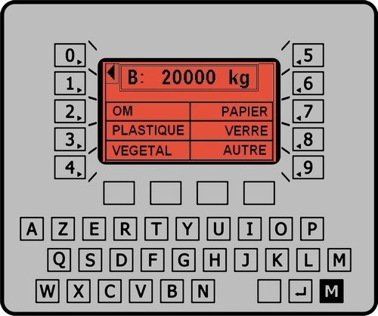

En fonction du paramétrage, si vous le souhaitez, le chauffeur pourra être invité à saisir des données au clavier de la borne.

Cela peut-être la saisie d’un code, la saisie d’un texte ou plus simplement la sélection directe d’une donnée dans une liste.
Par exemple, la borne propose la liste des produits et le chauffeur sélectionne le produit correspondant.

Caractéristiques de l’imprimante borne

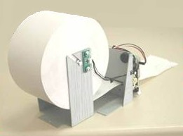
Impression du ticket en continu pendant sa sortie et découpe par massicot en fin d'impression.
Largeur ticket 76 mm.
Rouleau de papier longueur 300m, soit en moyenne plus de 1500 tickets par rouleau (fonction du nombre de lignes à imprimer par ticket).
Durée de vie du mécanisme 10 km de ticket et 300 000 découpes.

Exemple de ticket (en fonction du paramétrage de l’application PC) :

SIETREM
77 LAGNY SUR MARNE

Ticket : 97

Entree 21/10/2012 a 16:38 No 1/00023
Sortie 21/10/2012 a 16:45 No 1/00024

No CAMION : AA 123 BB

DECHET : 1
OM
COMMUNE : 1
AUBENAS
CLIENT : 12
DURAND
TOURNEE : 2

P1 : 33920 kg
P2 : 15700 kg
NET : 18220 kg

FERMETURE EXCEPTIONNELLE
LE 24/12/2012
MERCI DE VOTRE VISITE

Fixation de la borne :
Fixation sur pied fixé au sol, sur pied pivotant ou sur support mural pivotant (afin de conserver l’accès technique par l’arrière du coffret). La borne peut être positionnée pour un accès PL, VL ou piéton.
Pour votre application la borne sera installée sur pied piéton PL.

Raccordement :

En standard (si distance de moins de 100m avec le PC), la liaison avec le PC est réalisée en câble Ethernet catégorie 5.
Au-delà de 100m, la liaison pourra être réalisée via modem VDSL sur paire torsadée.
En option, la liaison pourra également être réalisée sur fibre optique, en Wifi, en CPL ou en hertzien.

Liaison à un détecteur de radio activité :

Liaison à un portique de détection de radioactivité placé au niveau du pont-bascule, permettant ainsi de remonter la mesure de radioactivité avec la pesée.
Différents modèle de portiques compatibles, dont notamment les modèles de chez Saphymo.

Adaptation aux besoins spécifiques :

En option, sur demande, nous pouvons adapter la borne à tous les besoins spécifiques, notamment :
- Intégration de lecteurs de badges que vous utilisez sur un contrôle d’accès tiers.
- Intégration d’un scanner code barre
- Pied de fixation « sur mesure » afin de reprendre les encrages d’une ancienne borne.
- Ajout d’un coffret pesage VL en dessous d’une borne PL
- Etc.

Avantages de la borne Bi400 :

Borne industrialisée avec des composants validés.
Borne robuste et fiable : coffret polyester stratifié, clavier anti vandalisme, UC statique, lecteur badge sans contact, etc.
Utilisation simplifiée et conviviale
Afficheur auto adaptatif à la luminosité.
Matériel évolutif

.Ouverture totale du coffret par l'arrière permettant le remplacement aisé des consommables, même en cas de présence d'un véhicule sur le pont-bascule.
Système d'impression de grande capacité.
Pied chevillé au sol donc sans interfaçage avec le génie civil.
Indicateur de poids avec DSD donc sans imprimante fil de l'eau.

Le portique de détection de radioactivité


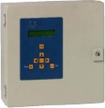
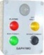


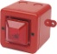

Dans le cadre de notre partenariat avec SAPHYMO, nous vous proposons la fourniture et la mise en service d’un équipement de Contrôle Radiologique du Chargement des Véhicules (C.R.C.V.) parfaitement intégré à l'installation de pesage.

La fourniture se compose :
- D'un jeu de 2 détecteurs à scintillation plastique avec fixation et cellule de détection
- D'un coffret de gestion Andréa intégré et raccordé dans la borne de pesage.
- D'une alarme sonore et lumineuse BVS300 fixée au niveau de la borne
- Un deuxième boîtier BAC 400 de report d'alarme placé dans le bureau.

Voir descriptifs techniques SAPHYMO joint.

Le système CRCV Saphymo a été spécialement développé pour permettre la détection de la radioactivité dans le chargement de véhicules de transport entrant ou sortant des sites industriels.
Aujourd’hui, plus de 1500 portiques sont installés, notamment sur des centres de trie, d’enfouissement technique, des usines d’incinération, des centres de récupération de métaux, ainsi que toutes les aciéries électriques du groupe ARCELOR.

Ce système est un dérivé des systèmes de Contrôle Radiologique d’Accès de Site développés par Saphymo en collaboration avec le CEA (Commissariat à l’Energie Atomique) et déjà installés sur l’ensemble des Centres d’Etudes Nucléaires du CEA et des Centrales Nucléaires EDF.

Aux extrémités des ponts et sur la voie de contournement-Les barrières MIAMI

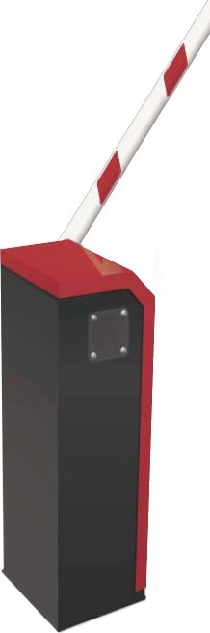
Barrière levant particulièrement adaptée à un usage intensif (5 000 000 de cycles garantis). Livrable suivant différentes longueurs et positionnements de lisse.

Caractéristiques du modèle proposé :
- Longueur utile de la lisse : 3 mètres.
- Dégondage (mono-sens) de la lisse par pivotement à 90° en cas de choc horizontal (barrière positionnée à gauche du sens de passage).
- Lisse tubulaire 75mm en aluminium, sérigraphie rouge et blanche
- Vitesse d’ouverture et de fermeture paramétrable de 1,5 à 3,5 secondes.
- Arrêt automatique en cas de fermeture sur un obstacle.
- Logique d'automatisme paramétrable à microcontrôleur et avec circuits imprimés tropicalisés.
- Coffre acier électro zingué traité anticorrosion et peinture époxy grise
- Capot d’accès aux appareillages en acier électro zingué traité anticorrosion et peinture époxy rouge.
- Serrure de sécurité avec 2 clefs
- Alimentation 230V monophasé (consommation 44W au repos et 450W en mouvement).
- Détecteur de sécurité à ultra-son en dessous de la lisse, portée 4m.
- Boucle de présence au sol en amont de la barrière, permettant la détection d’un véhicule en approche par champ magnétique.

Principe de fonctionnement d'une barrière :

En évacuation du pont bascule :
- Ouverture de la barrière après la pesée.
- Refermeture de la barrière lorsque le véhicule a quitté le pont.
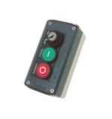
Commande manuelle :

Un boîtier de commande auto / manu dans le bureau permet, si besoin, le passage et le pilotage de la barrière en mode manuel.

Au sommet des barrières

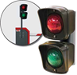
Chaque barrière est surmontée d’un feu bicolore sur bras :
- Vérine diamètre 100mm
- Vert / rouge

Dans la salle de commande et en salle de pesage- L’ordinateur PC

Fourniture d'un PC bureautique, UC de marque HP-Compaq avec la configuration minimale suivante (en fonction de la configuration proposée par HP au moment de la commande) :
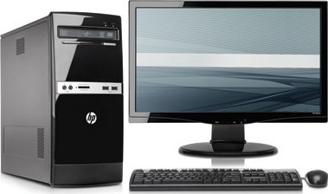
- Processeur INTEL DUAL-CORE.
- RAM 2 Go DDR3.
- Disque dur 320 Go Sata 7200 RPM.
- Lecteur-graveur de CD-DVD.
- 6 Ports USB 2.0.
- 1 Port Ethernet 10/100 Mbps.
- 1 Port RS232 (via convertisseur USB fourni).
- Clavier, écran TFT 19 pouces et souris optique.
- Windows 7 Professionnel
- 1 écran 19’’

Installé sur le PC-Le logiciel PCSLAN

Complément des bornes, le logiciel PCS est installé sur un PC raccordé à la borne.
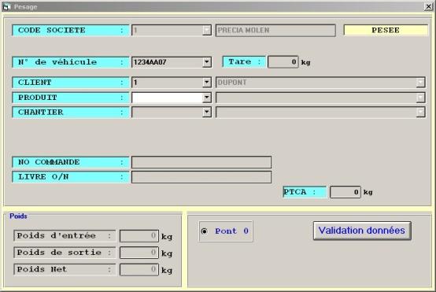
Le logiciel PCS sur PC permet :
- Le pilotage des bornes de pesage.
- Le pesage « manuel » depuis le bureau.
- La centralisation et la gestion des fichiers et des pesées.
- La réalisation de totalisation sur les pesées.
- L'export des pesées

Les types de pesage :

- Mono pesée (tare en mémoire ou tare tabulée).
- Double pesée (pesée à vide et pesée en charge).
- Avec possibilité de gérer plusieurs types de bennes.
- Avec possibilité de gérer plusieurs produits dans un même camion.
- Avec facturation au comptant pour les clients divers.

Les fichiers et références de base :

- 5 Fichiers paramétrables alphanumériques (exemple : transporteur, commune, destination, tournée, produit).
- 3 Références paramétrables alphanumériques (exemple : kilométrage, chauffeur, etc…).
- 1 Fichier véhicule (gestion tare et/ou PTAC)
- 1 Fichier bennes
- 1 Fichier badge
- 1 fichier des camions en cours de pesage, permettant de consulter en temps réel les camions présents sur le site.

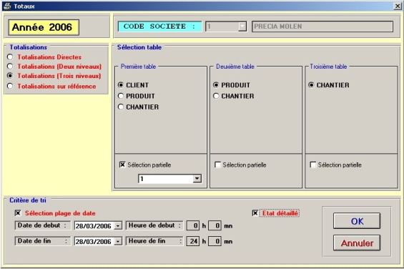
Les récapitulatifs et totaux :

- 1 Fichier récapitulatif avec filtrage possible sur chaque champ.
- Totalisations de votre choix, de date à date, simple, croisée ou triple (exemple : totalisation transporteur/produit/client, etc3).
- Réimpression de ticket.
- Export au format compatible Excel ou Texte afin si vous le désirez, de transférer les pesées vers votre facturation..
- Export avec transfert direct par e-mail.
- Gestion multi-société (9 exploitants maxi).

La base de donnée :

- La base de donnée PCS est de type ACCESS.
- Il n'y a aucune limitation logicielle dans la taille des fichiers, des tables et de la base de données.
- Le logiciel possède 3 niveaux d'accès protégés par mot de passe, permettant de réserver les opérations les plus sensibles aux opérateurs habilités.
- Un module permet de sauvegarder automatiquement, et "à chaud", la base de donnée vers l'emplacement réseau ou vers le support de votre choix.

Remarque :

Le présent chiffrage est basé sur notre logiciel standard PCS qui a été développé au vu de notre expérience pour répondre aux exigences des utilisateurs et à la grande majorité des besoins courants.
Bien évidemment, dans la mesure où nous sommes concepteur et développeur de nos logiciels, toute demande spécifique sortant du cadre de ce logiciel standard pourra être étudiée et chiffrée par notre service informatique au vu d’une analyse fonctionnelle détaillée et validée.

Avantages du logiciel PCS :

- Logiciel simple et convivial.
- Paramétrable pour s’adapter à votre utilisation.
- Export des pesées au format Excel ou texte pour exploitation des données sur votre informatique.

Un logiciel pour commande de barrières

L’imprimante Laser

Imprimante HP LaserJet P2055 (ou équivalent chez HP au moment de la commande) :
- Laser monochrome.
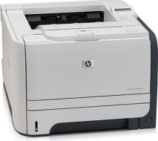
- Interface USB 2.0.
- Papier A4, bac 250 feuilles.
- Résolution 1200 ppp.
- Vitesse jusque 33 pages /min.
- Mémoire 64 Mo extensible.
- Dimension L x P x H : 365 x 368 x 268.

Les badges
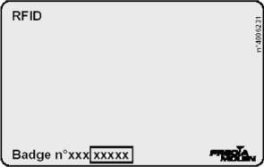
Fourniture de 300 badges sans contact RFID format ISO
Technologie 125 kHz peu perturbable
Entièrement passif (pas de pile)
Durée de vie du badge estimé à au moins 10 ans

Le Switch 5 ports

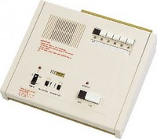
Interphone maitre de bureau
Interphone maître posé sur table, raccordé aux interphones esclaves des bornes (5 esclaves maxi).
La liaison de type analogique est indépendante de la liaison PC / borne.

Etudes lot Electricité
Au début de l’affaire une liste de ces plans est rédigée. Cette liste est tenue à jour pendant le déroulement de l’affaire, et sert de référence pour constater l’avancement des études. Une liste des nouveaux documents sera aussi proposée au CLIENT pour approbation.

- Les documents prévisionnels à établir:
- Note de calcul des câbles HT et BT
- Note de calcul d’éclairage
- Synoptique de distribution
- Schémas unifilaires des tableaux.
- Schémas développés des tableaux.
- Plans d’implantation des équipements dans les tableaux
- Nomenclatures des tableaux
- Plans de cheminement
- Plan du circuit de terre.
- Plan d’implantation des équipements courants forts et courants faibles
- Spécifications techniques des matériels.
- Notice de maintenance et gammes d’entretien des équipements

Une liste exhaustive de ces documents sera émise et avalisée par l’interlocuteur, en phase préparatoire d’études.

Sur la base des données d’entrées fournies par le client au travers du cahier des charges, les plans seront modifiés afin d’intégrer les nouveaux équipements ou les équipements déposés, en respectant les principes de représentation utilisés pour le plan considéré. Pour des installations neuves, les principes de représentation seront définis conjointement entre le responsable études et le service méthodes.

